**Учредитель:**

**Администрация Кочковского района Новосибирской области**

**Муниципальное бюджетное учреждение дополнительного образования «Информационно-методический центр» Кочковского района Новосибирской области**

Принято:

Решение методического совета

МБУ ДО «Информационно-

Методического центра»

№___протокола

«__»______2020г

 Утверждаю:

Директор МКБУ ДО

«Информационно-

методического центра»

___________В.Ф.Шашкова

№ приказа___от «___»_______2020г

**«Плетение из лозы»**

Образовательная программа

дополнительного образования

для детей от 5 до 18 лет

Срок реализации программы: 3 года

Составил:

Симонина

Наталья Владимировна

П. Новые Решёты

2020год

**Содержание:**

1. Пояснительная записка.
2. Учебный план.
3. Содержание учебного плана.
4. Календарный учебный план.
5. Список литературы.
6. Методическое обеспечение.

**1.1. Пояснительная записка**

1**.** Приобщение детей и подростков к обучению древним ремеслам – в частности лозоплетению – помогает ребёнку и его родителям решить важные проблемы. Детям очень полезно тренировать пальцы рук, которые становятся крепкими и ловкими, а ребёнок - умелым и уверенным. Кроме того, решается проблема свободного времени, родители всегда могут проконтролировать ребенка, да и заняться полезным делом вместе с ним. Хочется верить, что народное искусство, которым овладеет ребенок, принесет ему радость творчества и, вместе с тем, вернет ощущение сопричастности с природой, научит жить в гармонии с ней и по ее законам и, возможно, станет делом всей его жизни.

Задача педагога – воспитать из ребёнка творца, развивая у него образное и пространственное мышление, фантазию, тем самым, содействуя формированию личности.

Используя в своей работе дары природы, педагог создаёт условия для развития художественно-творческих способностей детей начиная с дошкольного возраста. Посредством ремесла идет широкий процесс формирования жизненных отношений, воспитывающих развитую творческую личность. Общение учащихся с произведениями народного искусства, их участие в процессе изготовления красивых, полезных и нужных в жизни вещей очень важны для общего художественного развития детей.

Кроме того, через освоение старинного ремесла, ребята приходят к пониманию того, что они живут на благодатной земле, богатой культурными, историческими традициями и событиями.

Условия организации образовательного процесса в системе дополнительного образования детей регулируют следующие документы:

• Закон об образовании в Российской Федерации;

• Федеральный закон РФ «Об основных гарантиях прав ребенка в Российской Федерации»;

• Конституции РФ;

• Международная конвенция ООН о правах ребенка;

• Методические рекомендации МинОбразования РФ;

• Базовая программа по прикладному творчеству для системы внешкольной работы;

• Указ Президента Российской Федерации от 7 мая 2012 г. № 599 «О мерах по реализации государственной политики в области образования и науки»,

• приказ Министерства просвещения РФ от 9 ноября 2018 г. № 196 «Об утверждении Порядка организации и осуществления образовательной деятельности по дополнительным общеобразовательным программам» (с изменениями и дополнениями,

• Санитарно-эпидемиологические требования к устройству, содержанию и организации режима работы образовательных организаций дополнительного образования детей. СанПиН 2.4.4.3172-14.

• Устав, локальные акты МКУ ДО «ИМЦ»

**Направленность программы -** декоративно-прикладное, профессионально-ориентированное, интегрированное.

**Актуальность** программы:возвращение детей к своим истокам, воспитание любви к родному краю, возрождение традиционных ремесел.

**Новизна** данной программы заключается в том, что плетению из лозы начинают учить детей с 5-ти летнего возраста, опираясь на исконно русские обычаи, традиции.

Мы живем в богатом и красивом крае – Сибири. Богат край не только своми полезными ископаемыми, но и полями, лесами, реками, озёрами. Я хочу научить ребенка видеть красоту окружающего, привить любовь к родному краю, своим обычаям, своему народу. Не обязательно из маленького поселка Сибири лететь за тысячи километров, чтобы в больших городах в музеях увидеть картины или предметы искусства, можно оглянуться и увидеть эту красоту вокруг себя. Необходимо только «вспомнить» технологии работы с природным материалом и научить этому детей. Надо возрождать свои исконные ремесла в том числе и плетение из лозы, изготавливать свои предметы быта и украшения, а не везти всё из-за рубежа.

В старину лозоплетение было одним из умений, которому обучали мальчиков с 5 лет. Умели плести «морды» и «вентеря» - снасти для ловли рыбы. У каждого дома красовался плетень из краснотала или талы. В наших местах возле рек до сих пор сохранились посадки ивняка (краснотала, дикой талы), пригодные для вырезки и плетения. Краснотал, тала не занесены в Красную книгу. На месте срезанной ветки через год вырастает несколько длинных тонких веток, прекрасно подходящих для плетения. Поэтому на промышленных посадках лозы её необходимо срезать каждый год

Биоэнергетические свойства вербы и лозы настолько сильны, что многие исследователи относят их к "подпитывающим" растениям, контакт с которыми способствует наращиванию энергетики человека и увеличивает сопротивляемость организма болезням. «Общение» с таким растением сопровождается улучшением самочувствия, ощущением бодрости, прилива сил. Пушистые шарики ивы, распускающиеся ранней весной, стали на Руси главным символом Вербного Воскресенья.

Сохранить традиции лозоплетения, восстановить звено в цепи преемственности ремесленного и художественного опыта, призвана программа дополнительного образования  **«Плетение из лозы».**

В процессе обучения по данной программе задействованы все три вида памяти: зрительная, слуховая, кинестетическая. Поэтому и навыки, которые дети приобретут в этом возрасте, останутся с ними на всю жизнь.

**Особенностью программы является:**

* возвращение к истокам национальной культуры
* овладение традиционными приемами старинного ремесла (технология плетения);

ϖ приобщение родителей к творческому процессу;

ϖ введение «компетентностностного подхода» в образовательную программу, воспитание социально и профессионально активной личности.

***Адресат программы:***

Программа рассчитана на детей от 5 до 15 лет.

1 год обучения - 5-12 лет,

2 год обучения – 6-14 лет,

3 год обучения – 7-15 лет.

Принимаются все желающие. Программа будет интересна для детей и их родителей – практиков, для тех, кто любит своими руками создавать красивые и практичные в быту вещи.

***Объем программы:***

Всего часов: 1год - 80 часа.

2 год – 80 часов

3 год – 80 часов

***Срок освоения программы:*** 3 года

***Формы обучения:*** очная, очно-заочная.

**Особенности организации образовательного процесса:**

***Формы реализации программы:***

Сетевое взаимодействие взрослых (педагога, а на втором, третьем году обучения вовлечение родителей) и детей, выстраиваемое по модульному принципу. Использование обучающих мастер-классов из сети Интернет.

***Организационные формы обучения:***

Разновозрастная группа, занятия групповые, при необходимости индивидуальные.

***Режим занятий:***

Два раза в неделю по 2 часа во второй половине дня.

Программа **«Плетение из лозы»**, благодаря вариативности программно – методического обеспечения, позволяет педагогу и обучающимся заниматься творчеством. фантазировать, профессионально достигать намеченную цель.

***1.2.* ЦЕЛЬ И ЗАДАЧИ ПРОГРАММЫ.**

**ЦЕЛЬ *– состоит в том, чтобы помочь детям через обучение прикладному искусству - лозоплетению, путём создания условий и предпосылок духовно – нравственной мотивации, придти к познанию национальной культуры, развить творческий потенциал личности, способной адаптироваться в современных социально – экономических условиях.***

**ЗАДАЧИ:**

***- обучающие задачи:***

* овладение технологическими навыками и приемами обработки и изготовления изделий из природного материала;
* развитие умения применять полученные навыки в изделиях начиная от простейших и переходя к более сложным;
* самостоятельно изготавливать предметы различного уровня сложности.

***- развивающие задачи:***

* развитие образного и пространственного мышления, фантазии, творческой активности;
* развитие умения ценить красоту и получать удовольствие от своего труда и труда товарищей;
* приобретение устойчивой мотивации к занятиям творчеством, ценностных ориентиров, умения использовать вариативные подходы к проблеме, творчески мыслить.

***- воспитательные задачи:***

* стимулировать творческую активность обучающихся, развивать способность к самостоятельному решению возникающих проблем;
* обеспечивать самоопределение личности, создание условий для самореализации;
* отражать мировой уровень общей и профессиональной культуры.

**1.3. СОДЕРЖАНИЕ ПРОГРАММЫ.**

1. **Ожидаемые результаты и способы определения их результативности:**

***- предметные результаты:***

- овладение технологическими навыками и приемами обработки и изготовления изделий из природного материала;

- развитие умения применять полученные навыки в изделиях начиная от простейших и переходя к более сложным;

- самостоятельно изготавливать предметы различного уровня сложности.

***- личностные результаты:***

- устойчивая мотивация к самообразованию и развитию творческих способностей.- умение эффективно использовать свои знания и приобретенный опыт, исходя из сложившейся ситуации;

- укрепление физического и психологического здоровья детей и преподавателя;

- способность действовать самостоятельно;

- умение оценивать результат своих действий, делать определенные выводы по результатам своих действий;

***-метапредметные результаты:***

– развитие образного и пространственного мышления, фантазии, творческой активности детей;

- развитие умения ценить красоту и получать удовольствие от своего труда и труда товарищей;

- приобретение устойчивой мотивации к занятиям творчеством, ценностных ориентиров, умения использовать вариативные подходы к проблеме, творчески мыслить;

- формирование трудолюбия, умения помогать и обучать других, которые обеспечивают социальную адаптацию детей к будущей взрослой жизни.

|  |  |  |  |  |
| --- | --- | --- | --- | --- |
|  | **Стартовый уровень** | | **Базовый уровень** | **Углубленный уровень** |
| Возраст обучающихся | От 5 до 18 лет | | От 10 до 18 лет | От 12 до 18 лет |
| Базовый уровень образования обучающихся для начала освоения программы | с уровня освоения дошкольного общего образования, далее без ограничений. | | С уровня освоения начального общего образования, далее без ограничений | с уровня освоения общего образования, далее без ограничений |
| Срок освоения программы | не менее 2 месяцев, до 1 года | | от 1 года ло 3 лет | не менее 2 лет |
| Объем часов по учебному плану на реализацию программы | от 1 до 2 часов в неделю | | от 2 часов в неделю | от 2 часов в неделю |
| Минимальный объем программы | 18 часов | | 180 часов | 200 часов |
| Форма обучения | | Очная, очно-заочная | | |
| Особенности организации образовательного процесса | | * - обучающиеся приходят на занятия по расписанию, во второй половине дня; * - обучение организуется на добровольных началах; * - контингент обучающихся – разновозрастной, поэтому акцент делается на создание творческой, доверительной атмосферы; * - обучающимся предоставляется возможность сочетать различные виды деятельности и формы занятий, допускается переход из одной группы в другую; * - используется метод комплексного взаимообучения, когда более опытные ученики объединяются с менее опытными для выполнении индивидуальных творческих работ, из которых потом составляется общая коллективная композиция. | | |

**Виды контроля**

|  |  |  |
| --- | --- | --- |
| **Время проведения** | **Цель проведения** | **Формы контроля** |

**Начальный или входной контроль**

|  |  |  |
| --- | --- | --- |
| В начале учебного года | Определение уровня развития мелкой моторики руки детей, их практических навыков в работе с лозой и творческих способностей. | Беседа, педагогическое наблюдение при работе детьми с инструментами и лозой, выполнение детьми простого практического задания. |

**Текущий контроль**

|  |  |  |
| --- | --- | --- |
| В течении всего учебного года | Определение степени усвоения детьми учебного материала. Определение готовности обучающихся к восприятию нового материала. Повышение ответственности и заинтересованности воспитанников в овладении новыми видами плетения. Выявление детей, отстающих и опережающих обучение. Подбор наиболее эффективных методов и средств обучения. | Педагогическое наблюдение, беседа, самостоятельное изготовление изделия. |

**Промежуточный или рубежный контроль**

|  |  |  |
| --- | --- | --- |
| По окончании изучения темы. | Определение степени усвоения детьми способов, приемов плетения. Определение качества готового изделия. | Демонстрация своего изделия, выставки, участие в конкурсах. |

**В конце учебного года или курса обучения**

|  |  |  |
| --- | --- | --- |
| В конце учебного года или курса обучения | Определение изменения уровня развития детей, их творческих способностей. Определение результатов обучения. Ориентирование обучающихся на дальнейшее (в том числе самостоятельное) обучение. Получение сведений для совершенствования образовательной программы и методов обучения. | Выставка творческих работ, праздник, участие в конкурсах. |

***В конце каждого года обучения предполагается коллективная выставка и авторские мини выставки детей.***

- умение использовать полученные знания, умения, навыки при изучении предметов школьной программы,

- уровень креативности.

Модель творчески активной личности представляется нам в виде обучающегося:

· с развитыми познавательными способностями и навыками;

· с развитым социальным интеллектом;

· с познавательной Я – концепцией;

· с формированной мотивацией достижения и развитой внутренней мотивацией обучения;

· обладающего коммуникативными навыками, открытого и доброжелательного, с чувством юмора;

· умеющего работать в коллективе и одновременно иметь независимость в мышлении, настойчивого в выполнении заданий и стремлением к соревнованию;

способного высказывать оригинальные идеи, изобретать что-то новое;

· с богатым воображением.

**II Учебный план**

|  |  |  |  |  |  |  |  |  |  |  |
| --- | --- | --- | --- | --- | --- | --- | --- | --- | --- | --- |
| Дисциплины | | Трудоемкость (в акад.ч.) | | | | | | | | |
| Стартовый уровень | | | Базовый уровень | | | Углубленный уровень | | |
| Всего | Теор | Практ | Всего | Теор. | Практ | Всего | Теор. | Практ. |
| Вводное занятие | | 3 | 2 | 1 | 2 | 1 | 1 | 3 | 2 | 1 |
| 1. Технология обработки сырья и материалов. | | 13 | 2 | 11 | 18 | 1 | 17 | 13 | 0 | 13 |
| 1. Технология плетения | Изделия из неокоренного прута | 26 | 4 | 22 | 13 | 2 | 11 |  |  |  |
| Изделия из окоренного прута | 20 | 2 | 18 | 21 | 1 | 20 | 16 | 2 | 14 |
| Изделия повышенной сложности |  |  |  | 14 | 2 | 12 | 18 | 4 | 14 |
| Творческий проект | |  |  |  |  |  |  | 12 | 2 | 10 |
| «Сувенир» | | 5 | 1 | 4 | 6 | 2 | 4 | 4 | 1 | 3 |
| У истоков мастерства | | 6 | 1 | 5 | 4 | 2 | 2 | 3 | 1 | 2 |

**III Содержание учебного плана**

***1 год обучения.***

**71 час, 71 занятие**

* 1. **Вводное занятие:**  Инструктажи. Введение в программу «Плетение – древнейший вид декоративно-прикладного творчества». Традиционные ремесла, связанные с обработкой дерева. Правила работы в кабинете, организация рабочего места.

**2**. **Технология обработки сырья и материалов.**

*2.1. Инструменты:*

* оборудование, инструменты, их назначение, приёмы работы; правила техники безопасности.
* Причины травматизма; правила электробезопасности, пожаробезопасности.
* Обучение приёмам работы ножами, бокорезами, шилом, круглогубцами.

*2.2. Материал:*Основные сведения о биологических и декоративных свойствах различных материалов. Свойства природных материалов, растительных и строительных материалов. Внешний вид материала и сырья, название, назначение, отношение к влаге. Материал для плетения ( проволока, нитки, лоза). Зависимость внешнего вида готового изделия от выбранного материала

*2.2. Сбор сырья и его обработка:*Правила заготовки, обработки и хранения природного материала.

Экскурсия в зимний лес, заготовка прута: «Путешествие в зимний лес».

* Правила поведения в лесу, в поле.
* Заготовка природного материала, сортировка, сушка, окоривание лозы.

Изучение свойств и приемов работы с природным материалом.

**3. Технология плетения:**

*3.1. Виды плетения:*

* Понятие «виды плетения», знакомство с основными видами плетения.
* Изучение терминов: плетение, «плоское», «объемное», «ажурное».
* Отработка на тренажере основных видов плетения, с использованием вспомогательного материала (проволока, пластиковая лента), неокоренного прута.

***Практическая работа «Плетень» (неокоренный прут, вид плетения – плоское).***

*3.2 Варианты плетения:*

* Понятие «Варианты плетения».
* Плоское плетение: шахматка простая, ромбическая.
* Объёмное плетение: косички (двухконцовка, трехконцовка).
* Ажурное плетение: звездочка из окоренного прута.

***Выбор вида и варианта плетения в зависимости от технологических свойств используемого материала.***

*3.3 Основы плетеных изделий:*

* Виды основ: круглое плетеное донышко.
* Определение способа плетения основ по образцу.
* Подстановка стояков и ручек в изделиях с плетеным дном.
* Зависимость расстояния между стояками от диаметра прута.

3.4 ***Практические работы с применением элементов плетения и использованием различного материала:***

* + Подставка под горячее из неокоренной лозы;
  + Корзинка из неокоренной лозы;
  + Лукошко из окоренной лозы;
  + Оформление корзинки-лукошко.

***Мини – выставка «Моя первая работа».***

1. **У истоков мастерства:**

* Основные сведения о народных промыслах, ремеслах Сибири.
* Писатели, композиторы, художники – об окружающей природе.
* Разучивание народных подвижных игр.

1. **Итоговое занятие.** Занятия проводятся по темам: «Освоение приёмов обработки материалов», «Праздник красоты» - результаты учебного года.

***Учащиеся объединения в конце первого года обучения должны***

***ЗНАТЬ:***

* иметь представление о декоративных и биологических свойствах различных природных материалов;
* основные виды плетения;
* правила и приемы работы с инструментами (нож, шило, бокорезы);
* технику безопасности при работе с инструментами, клеем.

***УМЕТЬ:***

* владеть навыками работы инструментами (шилом, ножом – резаком, бокорезами) и правильно их выбирать для работы;
* работать с природным материалом (лозой) пользуясь ножом, шилом;
* содержать в чистоте рабочее место.
  1. ***год обучения***

***78 часов, 78 занятий.***

1**.Вводное занятие.** Искусство лозоплетения – живое искусство народа. Ознакомление с учебным планом на год, распорядок работы. Правила поведения в кабинете, диагностика склонностей, мотивации, просмотр альбома «Копилка идей», учебных пособий, обустройство кабинета. Заучивание стихотворения В.Бокового «Плетение».

1. **Технология обработки сырья и материалов.**

*2.1 Инструменты.*Инструктаж по технике безопасности.

* *Специальные инструменты и приспособления:*

Специальные инструменты, применяемые в плетении (шмол, струг) – общие сведения. Изготовление тренажера. Значение рационального расположения инструментов, приспособлений. Инструменты для получения шин (расколотый прут). Обучение работе колунком, правила и приемы раскалывания прута. Ошибки и их устранение при раскалывании прута. Инструменты для окоривания и заготовки лозы (щемилки, секатор, нож).

* *Разметочные инструменты и приспособления:*

Инструменты и приспособления для разметки (циркуль, линейка, шило).

*2.2 Материалы:* Расширение знаний о биологических и декоративных свойствах лозы. Окрашенность, эластичность, длина, сортность. Строение древесины, механические свойства (прочность, твердость, гибкость).

*2.3 Заготовка и обработка сырья:* Периоды заготовки лозы, места произрастания, методы обработки, требования к хранению.

***Лоза:***

Заготовка лозы (выезд в места произрастания). Правила поведения в лесу. Правила нарезки лозы. Раскалывание прута на две части для получения шин.

**3. Технология плетения.**

*3.1 Виды плетения.*Расширение понятия «Виды плетения». Способы плетения круглого донышка прутом, полосой (расколотый и отструганный прут) на крестовине 3x3 прута. Веревочка «скручиванием» из двух прутьев. Подсоединение нового прута, типичные ошибки. Особенности плетения прутом окоренным, неокоренным, полосой. Выполнение переходов (завершение ряда при плетении). Оплет стенок изделия (простое, рядовое, послойное плетение). Правильный подбор прутьев для плетения. Отработка приемов на тренажере.

*3.2****Практические работы:* Изделия на круглом донышке.**

* + *Розетка «Ромашка»* (основа – крестовина 3x3 прута, край оформлен простым ажуром «полукольца»);
  + *Корзиночка «Сувенир»* с ажурным верхом (основа – крестовина 3x3 прута, донышко заплетено веревочкой в 2 прута, стенки заплетены простым плетением, верх оформлен простым ажуром «полукольца» из окрашенной лозы).

4.**Изделия повышенной сложности***(для творческой группы обучающихся).*

4.1. Розетка «Солнышко» на крестовине 4Х4 прута.

4.2. Корзинка «Вазочка» - плетение с помощью приспособления.

*4.3 Варианты плетения.* Расширение понятия «Варианты плетения».

Плетение круглого донышка на крестовине 4X4 прута; скручивание прямое и обратное, веревочки в 3,4 прута. Простое или послойное плетение шахматки. Ажур «паучок» на 2-х, 3-х, 4-х стойках. Ажур «полукольца» двойной. Отработка видов плетения в различных вариантах на тренажере. Заделка края изделия, загибка «Розга», «дорожка». Совершенствование приёмов (видов и вариантов) плетения края изделия. Подстановка дополнительных стоек и ручек в изделиях с плетёным дном.

5**.У истоков мастерства.** **Выездные, интегрированные занятия, экскурсии**:

Виды и жанры национального искусства (народные обычаи, обряды, прикладное искусство народов Сибири). Взаимосвязь различных видов искусства. Значение народного ДПИ в современной жизни. Беседы о природе, разучивание детских народных игр, песен.

6.**Понятие « сувенир», изготовление сувениров к праздникам**.

***Практические работы:***

* + - «Валентинка» из лозы (плетеное «сердечко»).
    - Корзиночка «Пасхальная» (дно из ДВП или фанеры, стенки выплетены камышом, верх оформлен ажуром « полукольца»).
      * ***Персональные выставки одаренных детей «Мастером нельзя родиться, мастером надо учиться».***

***В конце второго года обучения учащиеся должны***

***ЗНАТЬ:***

* основные правила по заготовке и обработке лозы, соломки, болотных растений;
* основные виды и способы плетения;
* способы плетений простых изделий;
* правила и приемы работы с инструментами плетельщика (нож, бокорезы, шило, круглогубцы, колунок);
* способы окрашивания, тонирования;
* иметь представление о плетении, как о виде ДПИ;
* народные обычаи и обряды.

***УМЕТЬ:***

* обрабатывать сырьё и правильно хранить его;
* изготавливать плетеные изделия из различных материалов;
* изготавливать плетеные изделия с не плетеным дном;
* изготавливать изделия на плетеном круглом донышке;
* использовать декоративные средства лозы;
* играть в народные игры.

***Третий год обучения.***

**71 час, 71 занятие**

1. **Вводное занятие:** Организационная беседа, знакомство с содержанием плана, культура труда и порядок на рабочем месте. Права и обязанности обучающихся.

Рассказы детей о летних впечатлениях, обсуждение новых образцов изделий. Дети 3-го года обучения проводят часть занятия для детей 1 и 2 годов обучения.

**2. Технология обработки сырья и материалов.**

*2.1 Инструменты, приспособления.* Вспоминаем правила техники безопасности и приёмы работы с основными инструментами для плетения (нож, шило, бокорезы); приемы работы со специальными инструментами (колунок, струг). Обсуждение причин травматизма. Обучение работе на струге. Строгание, причины некачественного строгания. Пиление, сверление. Производственная санитария. Шаблоны из гофрированного картона и подручных средств. Назначение и применение бюгеля (деревянная рамка).

*2.2.Заготовка и обработка сырья и материалов.*  Заготовка лозы, механическая и тепловая обработка, правила техники безопасности, раскалывание прута на 2 или 3 части, строгание полосы для практических работ; выпиливание основ из ДВП или фанеры, сверление отверстий для установки стояков.

2.3. Окрашивание, лакировка изделий. Обучающиеся занимаются окрашиванием, тонированием материала для практических работ и лакировкой готовых изделий не только для себя, но и для обучающихся 1 и 2 годов обучения. Приготовление красящих составов, окрашивание, тонирование лозы, отбеливание лозы.

3**.Технология плетения:**

*3.1 Основы плетеных изделий:* Расширение понятия «основы изделий», корзины «лучковые», «безлучковые» – плетенные на основе донышка, технология плетения основ на 1/2, 1/3, 1/4 круга*, основы на крестовине способом «звездочка»*. Влияние способа плетения основы (дна) на внешний вид изделия. Контроль знаний, умений, навыков. Декоративная сфера из трех, четырех колец (лучков) с использованием приема «заплетка звездочкой».

*3.2 Плетение изделий с использованием ДВП или фанеры.*

***Практические работы:***

* *Плетеная шкатулка с крышкой;*
  + *Корзинка* на круглом донышке: дно из ДВП или фанеры;
    - *Корзина для мелочей*: прямоугольное дно из ДВП или фанеры, стенки выплетены ажуром «паучок», верх оформлен загибкой «розга».

4**.Изделия повышенной сложности***(для творческой группы обучающихся).*

Χ *Корзина для цветов* – овальное дно из ДВП или фанеры, стенки выплетены прутьями или полосой двух цветов в «шахматку», верх оформлен ажуром «полукольца».

1. **Творческий проект**(для творческой группы обучающихся).
   * + 1. Определение темы проектного задания.
       2. Формирование групп и распределение ролей в группе.
       3. Выполнение практической работы. Рефлексия.
       4. Отбор лучших работ для выставочного фонда.
       5. Выставка лучших работ.
   1. *Технологическая карта.* Определение хода технологических операций по образцу, понятие «технологическая карта», чтение технологических карт. Составление карт на простые изделия (ромашка, корзинка на основе ДВП). Составление карты на сложное изделие* *(см. «Методические рекомендации»)* по выбору обучающихся.
   2. *Плетение простых изделий.*Совершенствование техники плетения простых изделий из лозы. Практические работы. Плетение сувениров и изделий для украшения кабинетов. Изготовление образцов и заготовок для учащихся 1 года обучения.
   3. *Плетение сложных изделий*.* Плетение практических работ с целью закрепления навыков работы с различными инструментами, приспособлениями. Технология плетения сложных изделий, сочетание в изделии нескольких видов и их вариантов плетения. Корзинки, кашпо, сухарницы с различным способом плетения основы; розетки на основе «квадрата», подготовка материала к работе (отбор необходимого сырья по количеству и качеству, замачивание), плетение изделий с использованием окрашенного, тонированного сырья, плетение изделий из соломки.
   4. *Декорирование изделий:* Значение плетеных изделий в современном интерьере, ландшафтном дизайне. Виды и способы декорирования. Эскиз и композиция. Сочетание нескольких видов ДПИ в изделии. Изучение способов декорирования плетеных изделий. Оформление изделий для персональной выставки.

***В конце третьего года обучения учащиеся должны***

***ЗНАТЬ:***

* и понимать значение плетеных изделий в современном интерьере;
* и определять последовательность технологических операций;
* и сохранять народные традиции, обряды родного края;
* правила техники безопасности с колюще-режущими;
* приемы работы с различными материалами;
* свойства материалов;
* и понимать взаимосвязь различных видов ДПИ с природой и ее многообразием.

***УМЕТЬ:***

* плести донышки различными способами;
* составлять композиции на основе плетеных изделий;
* изготавливать сувенирные изделия и декорировать их;
* самостоятельно выбирать виды и способы плетения и завершения края изделия.
  1. **ПЛАНИРУЕМЫЕ РЕЗУЛЬТАТЫ:**

***- предметные результаты:***

- овладение технологическими навыками и приемами обработки и изготовления изделий из природного материала;

- развитие умения применять полученные навыки в изделиях начиная от простейших и переходя к более сложным;

- самостоятельно изготавливать предметы различного уровня сложности.

***- личностные результаты:***

- устойчивая мотивация к самообразованию и развитию творческих способностей.- умение эффективно использовать свои знания и приобретенный опыт, исходя из сложившейся ситуации;

- укрепление физического и психологического здоровья детей и преподавателя;

- способность действовать самостоятельно;

- умение оценивать результат своих действий, делать определенные выводы по результатам своих действий;

***-метапредметные результаты:***

– развитие образного и пространственного мышления, фантазии, творческой активности детей;

- развитие умения ценить красоту и получать удовольствие от своего труда и труда товарищей;

- приобретение устойчивой мотивации к занятиям творчеством, ценностных ориентиров, умения использовать вариативные подходы к проблеме, творчески мыслить;

- формирование трудолюбия, умения помогать и обучать других, которые обеспечивают социальную адаптацию детей к будущей взрослой жизни.

**IV Календарный учебный график на первый год обучения**

|  |  |  |  |  |  |  |  |  |
| --- | --- | --- | --- | --- | --- | --- | --- | --- |
| №  п/п | Месяц | Число | Время проведения  занятия | Форма занятия | Кол-во | Тема занятия | Место проведения | Форма контроля |
| 1 | Сентябрь | 3, 4 | 15.30-16.15 | Инструктаж, беседа, показ готовых изделий  Народные игры (Приложение № 1) | 2 | Вводное занятие  Теория | Кабинет технологии Новорешетовской средней школы | Педагогическое наблюдение |
| 2 | Сентябрь | 10 | 15.30-16.15 | Инструктаж, практическая работа с инструментами и лозой. | 1 | Вводное занятие | Кабинет технологии | Начальный или входной контроль |
| 3 | Сентябрь | 11, 17, 18,  24,  25 | 15.30-16.15 | Инструктаж при работе с секатором. Экскурсия в осенний лес, правила поведения в лесу, заготовка прута.«Путешествие в зимний лес».  Игры (Приложение № 10 | 5 | 1. Технология обработки сырья и материалов. | Путешествие в зимний лес | Беседа, педагогическое наблюдение, опрос. |
| 4. | Октябрь | 1,  2,  8,  9,  15,  16 | 15.30-16.15 | * Инструктаж, обучение приёмам работы ножами, бокорезами, шилом, круглогубцами. Показ, рассказ, практическая работа – плетение круглого донышка из неокоренной лозы. * Игры (Приложение № 1) | 6 | Технология плетения из неокоренного прута | Кабинет технологии | Беседа, педагогическое наблюдение, опрос. |
| 5 | Октябрь | 22,  23 | 15.30.-16.15 | * Итоговое занятие. Практическое занятие. | 2 | Технология плетения Изготовление подставки под горячее. | Кабинет технологии | Промежуточный контроль. Демонстрация своего изделия |
| 6 | Октябрь  Ноябрь | 29,  30  5,6,  12,  13 |  | * Экскурсия в осенний лес, правила поведения в лесу, заготовка прута. | 6 | 1. Технология обработки сырья и материалов. | Путешествие в зимний лес | Беседа, педагогическое наблюдение, опрос. |
| 7 | Ноябрь  Декабрь | 19,  20,  26,  27.  3, 4,  10,  11,  17,  18. | 15.30-16.15 | Показ, рассказ,  практическое занятие по группам, индивидуальные консультации. | 10 | Технология плетения.  Изделия из неокоренного прута. | Кабинет технологии | Беседа, педагогическое наблюдение, опрос. |
| 8 | Декабрь | 24,  25 | 15.30-16.15 | Итоговое практическое занятие. | 2 | Технология плетения.  Плетение корзинки из неокоренного прута | Кабинет технологии | Промежуточный контроль.  Мини-выстака «Моя первая корзинка» |
| 9 | Январь | 14,  15,  21,  22,  28,  29 | 15.30-16.15 | Самостоятельная работа | 6 | Технология плетения.  Плетение корзинки из неокоренного прута | Кабинет технологии | Беседа, педагогическое наблюдение, опрос. |
| 10 | Февраль | 4,5.  11, 12 | 15.30-16.15 | Рассказ, показ,  отработка навыка плетения «звездочки» на тренажерах | 4 | Технология плетения.  Плетение корзинки-лукошка из окоренной лозы | Кабинет технологии | Беседа, педагогическое наблюдение, опрос. |
| 10 | Февраль  Март | 18,  19,  25,  26.  3,4 | 15.30-16.15 | Рассказ, показ,  практическое занятие | 6 | Технология плетения.  Плетение корзинки-лукошка из окоренной лозы | Кабинет технологии | Беседа, педагогическое наблюдение, опрос. |
| 11 | Март | 10,  11,  17,  18 | 15.30-16.15 | Итоговое практическое занятие. | 4 | Технология плетения.  Изделия из окоренного прута | Кабинет технологии | Промежуточный контроль. |
| 12 | Март  Апрель | 24,  25.  1, 7,  8   * 1. 7,   2. 8 | 15.30-16.15 | Практическое занятие | 5 | «Сувенир» Украшение лукошка для подарка, подготовка к выставке. | Кабинет технологии | Мини-выстака «Моя первая работа» |
| 13 | Апрель | 14,  15,  21,  22,  28,  29 | 15.30-16.15 | Самостоятельные работы детей | 6 | Технология плетения.  Изделия из окоренного или неокоренного прута по выбору учащихся. | Кабинет технологии | Беседа, педагогическое наблюдение, опрос. |
| 13 | Май | 12,  13,  19,  20,  26,  27 | 16.00-17.00 | Подготовка и проведение праздника с народными песнями и хороводами. | 6 | У истоков мастерства | Участок Новорешетовского детского сада «Колокольчик» | Итоговый контроль, подготовка к выставке и празднику,Праздник красоты |

**Календарный учебный график на второй год обучения**

|  |  |  |  |  |  |  |  |  |
| --- | --- | --- | --- | --- | --- | --- | --- | --- |
| №  п/п | Месяц | Число | Время проведения  занятия | Форма занятия | Кол-во | Тема занятия | Место проведения | Форма контроля |
| 1 | Сентябрь | 1 | 15.30-16.15 | Инструктаж, народные игры, хороводы, Приложение №1, просмотр альбома «Копилка идей» | 1 | Вводное занятие | Кабинет технологии  Новорешетовской средней школы | Педагогическое наблюдение |
| 2 | Сентябрь | 2 | 15.30-16.15 | Инструктаж, ознакомление с учебным планом на год, распорядок работы. Правила поведения в кабинете, диагностика склонностей, мотивации, просмотр альбома «Копилка идей» | 1 | Вводное занятие | Кабинет технологии | Начальный или входной контроль |
| 3 | Сентябрь | 8, 9, 15,  16. | 15.30-16.15 | Инструктаж при работе с секатором. Экскурсия в осенний лес, правила поведения в лесу, заготовка прута, демонстрация способов чистки прута. | 4 | 1. Технология обработки сырья и материалов. | Путешествие в лес | Беседа, педагогическое наблюдение, опрос. |
| 4. | Сентябрь  Октябрь | 22,  23,  29,  30.  1 | 15.30-16.15 | * Инструктаж, способы и приёмы работы ножами, бокорезами, шилом, круглогубцами. Показ, рассказ, практическая работа – плетение круглого и овального донышка из неокоренной и окоренной лозы. | 5 | Технология плетения | Кабинет технологии | Беседа, педагогическое наблюдение, опрос. |
| 5 | Октябрь | 7,  8. | 15.30.-16.15 | * Итоговое занятие. * Практическое занятие. | 2 | Технология плетения Изготовление настенного панно- розетка «Ромашка» | Кабинет технологии | Промежуточный контроль. Демонстрация своего изделия |
| 6 | Октябрь | 14,  15 |  | * Экскурсия в лес, правила поведения в лесу, заготовка прута. | 2 | 1. Технология обработки сырья и материалов. | Путешествие в лес | Беседа, педагогическое наблюдение, опрос. |
| 7 | Октябрь  Ноябрь | 21,  22.  28,  29.  4.5 | 15.30-16.15 | Рассказ, показ,  практическая отработка навыка плетения из неокоренной лозы. | 6 | Технология плетения.  Плетение круглых и овальных корзинок из неокоренного прута | Кабинет технологии | Беседа, педагогическое наблюдение, опрос. |
| 8 | Ноябрь | 11,  12 | 15.30-16.15 | Итоговое практическое занятие. | 2 | Технология плетения.  Плетение корзинки «Сувенир» с ажурным верхом. | Кабинет технологии | Промежуточный контроль.  Демонстрация своего изделия |
| 9 | Ноябрь | 18,  19,  25,  26. | 15.30-16.15 | Инструктаж, способы и приёмы работы ножами, бокорезами, шилом, круглогубцами. Показ, рассказ, практическая работа. | 4 | Изделия из окоренного прута.  Плетение корзинки «Вазочка» с помощью приспособления | Кабинет технологии | Беседа, педагогическое наблюдение, опрос. |
| 10 | Декабрь | 1,2. | 15.30-16.15 | Итоговое практическое занятие. | 2 | Изделия из окоренного прута. | Кабинет технологии | Промежуточный контроль.  Демонстрация своего изделия |
| 11 | Декабрь | 8, 9,  15.  16,  22 | 15.30-16.15 | Самостоятельные работы детей | 5 | Изделия из окоренного прута | Кабинет технологии | педагогическое наблюдение, опрос. |
| 12 | Декабрь | 23, 29 | 15.30-16.15 | Итоговое занятие.  Праздник. | 2 | Технология плетения.  Изделия из окоренного прута | Кабинет технологии | Итоговый контроль, подготовка к выставке.  Праздник и выставка «У истоков мастерства» |
| 13 | Январь  Февраль | 12.  13,  19,  20,  26,  27.  2,3. | 15.30-16.15 | Экскурсия в лес, правила поведения в лесу, заготовка прута. | 8 | 1. Технология обработки сырья и материалов. Заготовка лозы. | Экскурсия в зимний лес. | Беседа, педагогическое наблюдение, опрос |
| 14 | Февраль | 9,1016,  17,  23 | 15.30-16.15 | Инструктаж, способы и приёмы работы ножами, бокорезами, шилом, круглогубцами. Показ, рассказ, практическая работа. | 4 | 1. Плетение изделий из окоренного прута 2. «Валентинка» из лозы | Кабинет технологии | Беседа, педагогическое наблюдение, опрос |
| 15 | Февраль  Март | 24.  2.3 | 15.30-16.15 | Итоговое практическое занятие. | 2 | 1. Плетение из окоренной лозы | Кабинет технологии | Промежуточный контроль.  Демонстрация своего изделия |
| 16 | Март | 9,  10,  16,  17,  23,  24 | 15.30-16.15 | Инструктаж, способы и приёмы работы ножами, бокорезами, шилом, круглогубцами. Показ, рассказ, практическая работа. | 10 | 1. Изделия повышенной сложности. Плетение изделий с использование ДВП или фанеры | Кабинет технологии. | Беседа, педагогическое наблюдение, опрос |
| 17 | Март  Апрель | 30,  31  6, 7 | 15.30-16.15 | Экскурсия в лес, правила поведения в лесу, заготовка прута. | 4 | 1. Технология обработки сырья и материалов. Заготовка лозы. | Экскурсия в весенний лес. | Беседа, педагогическое наблюдение, опрос |
| 18 | Апрель | 13,  14,  20,  21,  27,  28 | 15.30-16.15 | Инструктаж, способы и приёмы работы ножами, бокорезами, шилом, круглогубцами. Показ, рассказ, практическая работа. | 6 | 1. «Сувенир» Корзиночка «Пасхальная» | Кабинет технологии. | Беседа, педагогическое наблюдение, опрос |
| 19 | Май | 4,  5,  11,  12 | 15.30-16.15 | Итоговое практическое занятие. | 4 | 1. Итоговое 2. Плетение из окоренной лозы | Кабинет технологии | Итоговый контроль в конце года,  Подготовка к выставке, к конкурсам. |
| 20 | Май | 18,  19,  25,  26 | 16.00-17.00 | Подготовка и проведение выставки, народного праздника | 4 | 1. У истоков мастерства | Актовый зал Новорешетовской средней школы | Выставка, праздник |

**Календарный учебный график на третий год обучения**

|  |  |  |  |  |  |  |  |  |
| --- | --- | --- | --- | --- | --- | --- | --- | --- |
| №  п/п | Месяц | Число | Время проведения  занятия | Форма занятия | Кол-во | Тема занятия | Место проведения | Форма контроля |
| 1 | Сентябрь | 7,  8 | 15.30-16.15 | Инструктаж, народные игры (Приложение № 1), просмотр альбома «Копилка идей» и результаты конкурсов за прошедший учебный год | 2 | Вводное занятие | Кабинет технологии  Новорешетовской средней школы | Педагогическое наблюдение |
| 2 | Сентябрь | 14 | 15.30-16.15 | Инструктаж, ознакомление с учебным планом на год, распорядок работы. Правила поведения в кабинете, диагностика склонностей, мотивации, просмотр альбома «Копилка идей» | 1 | Вводное занятие | Кабинет технологии | Начальный или входной контроль |
| 3 | Сентябрь | 15, 21, 22 | 15.30-16.15 | Инструктаж при работе с секатором. Экскурсия в осенний лес, правила поведения в лесу, заготовка прута, демонстрация способов чистки прута. | 3 | 1. Технология обработки сырья и материалов. | Путешествие в лес | Беседа, педагогическое наблюдение, опрос. |
| 4. | Сентябрь  Октябрь | 28,  29  5,  6,  12,  13,  18,  20,  26 | 15.30-16.15 | * Инструктаж, способы и приёмы работы ножами, бокорезами, шилом, круглогубцами. Показ, рассказ, практическая работа – плетение из окоренной лозы. | 7 | Технология плетения из окоренной лозы. | Кабинет технологии | Беседа, педагогическое наблюдение, опрос. |
| 5 | Октябрь  Ноябрь | 27  2,3 | 15.30.-16.15 | * Итоговое занятие. Практическое занятие | 3 | Технология плетения Изготовление изделия из окоренной лозы. | Кабинет технологии | Промежуточный контроль. Демонстрация своего изделия |
| 6 | Ноябрь | 9,  10,  16,  17 |  | * Экскурсия в лес, правила поведения в лесу, заготовка прута, чистка прута. | 4 | 1. Технология обработки сырья и материалов. | Путешествие в ле**с**  Чистку прута проводить в кабинете технологии | Беседа, педагогическое наблюдение, опрос. |
| 7 | Ноябрь  Декабрь | 23,  24.  30.  1,  7,  8,  14,  15,  21,  30.  31 | 15.30-16.15 | Практическое групповое занятие, индивидуальные консультации. Шефство старших детей над младшими. | 9 | Технология плетения.  Изделия из окоренного прута. Для творческой группы творческий проект. | Кабинет технологии | Беседа, педагогическое наблюдение, опрос. |
| 8 | Декабрь | 22,  28,  29 | 15.30-16.15 | Итоговое практическое занятие. | 3 | Технология плетения.  Изделия из окоренного прута. | Кабинет технологии | Промежуточный контроль.  «Мини-выставка» |
| 9 | Январь | 11,  12,  18,  19,  25,  26. | 15.30-16.15 | Групповые, индивидуальный занятия. Шефство старших детей над младшими. | 6 | .  Изделия повышенной сложности. | Кабинет технологии | Беседа, педагогическое наблюдение, опрос. |
| 10 | Февраль | 1,2. | 15.30-16.15 | Итоговое практическое занятие. Самостоятельная работа детей. | 2 | Изделия из окоренного и неокоренного прута повышенной сложности. | Кабинет технологии | Подготовка работ к конкурсам |
| 11 | Февраль | 8, 9,  15.  16,  22,  23 | 15.30-16.15 | Самостоятельные работы детей | 6 | Изделия из окоренного и неокоренного прута по выботу детей. | Кабинет технологии | педагогическое наблюдение, опрос. |
| 12 | Март | 1, 2,  15,  16 | 15.30-16.15 | Групповые, индивидуальные консультации. Шефство старших детей над младшими. | 4 | «Сувенир»  Тема и форма исполнения на выбор обучающихся. | Кабинет технологии | Итоговый контроль, подготовка к выставке.  Праздник и выставка «У истоков мастерства» |
| 13 | Март  Апрель | 22,  23,  29,  30.  5,6. | 15.30-16.15 | Экскурсия в лес, правила поведения в лесу, заготовка прута и чистка прута. | 6 | 1. Технология обработки сырья и материалов. Заготовка лозы. | Экскурсия в весенний лес,  Чистка прута в кабинете. | Беседа, педагогическое наблюдение, опрос |

**2.5. МЕТОДИЧЕСКИЕ МАТЕРИАЛЫ**

**Методические рекомендации.**

**Формы и методы сотрудничества детей и взрослых.**

**Педагогические техники и технологии.**

Детям необходимо ощущение того, что они нужны и любимы, им рады. Они очень тонко чувствуют настроение педагога, им иногда хочется просто пообщаться с ровесниками в неформальной обстановке. Хотя основной формой обучения являются групповые занятия, а так же по подгруппам и индивидуальные, для педагога очень важно сохранить познавательную активность и интерес ребят к занятиям на протяжении всего обучения. Иногда в ходе занятия необходимо разделить детей на группы. Тогда мы поступаем так: садимся в круг, беремся за руки, и каждый спрашивает соседа: «Ты со мной или я с тобой?» ответивший: «Я – с тобой!» - уступает право лидера другому, становится ведомым и соглашается идти за лидером.

Для создания обстановки открытости, увлечённости творчеством, занятия проводятся в форме: игры, викторины, виртуального путешествия. Проводятся интегрированные занятия с обучающимися детьми из других объединений, выезд на заготовку сырья с участием родителей и сотрудников учреждения дополнительного образования. Предполагается посещение выставок, музеев краеведения, встречи с народными умельцами и работа с психологом. Детьми ведётся самостоятельная исследовательская деятельность, результаты которой оформляются в виде **творческого проекта,** пополняют альбом «Копилка идей», обрабатываются на компьютере как презентации, используются для рефератов в общеобразовательной школе. Это даёт возможность проводить профориентационную работу с детьми.

Вводное занятие я провожу с показом презентации «Виртуальное путешествие в осенний лес.

Подготовка обучающихся 1 года к проектной работе требует особого внимания. Они должны понять практический смысл процесса проектирования, что повысит мотивацию их дальнейшей работы над проектом.

Первый проект мы делаем вместе, по одной теме: Технологическая карта изделия.

Главная задача на этой ступени - выявить из множества проблем наиболее существенную. Предлагаю детям составить «звездочку обдумывания». Для этого надо взять чистый лист и записать все возникшие идеи по данной проблеме. Они могут быть записаны в виде фраз, отдельных слов, нарисованы в картинках или эскизах. Выбранную идею можно выделить цветом.

Р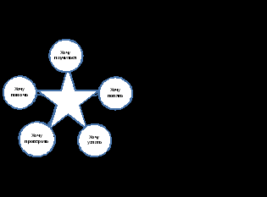ис. «Звездочка обдумывания».

Особое внимание уделяется общественно-полезному труду: обучающиеся выполняют задания для оформления кабинета, для подготовки выставочных экспонатов, коллективных работ, сувениров для проведения мероприятий учреждения дополнительного образования. Для того чтобы дети могли получить эмоциональную разгрузку при изучении трудных тем, на занятиях ***использую****дидактические карточки, загадки, ребусы, кроссворды, творческие игры.*

Методы и формы обучения, применяемые на занятиях

1. Методы организации и осуществления учебно – познавательной

деятельности

обучающихся

* Методы словесной передачи

информации и слухового

восприятия информации

Беседа

Инструктаж

* Методы наглядной передачи

информации и зрительного восприятия

Иллюстрация

Демонстрация

Наблюдение

* Методы передачи информации с помощью практической деятельности и тактильного кинестетического её восприятия

Практические упражнения

конспектирование,

Практическая работа

2. Методы стимулирования и мотивации

* Эмоциональные

Поощрения. Порицания

Создание ситуации успеха

* Познавательные

Создание проблемной ситуации

* Волевые

Предъявление требований

Информация об обязательных результатах деятельности

* Социальные

Создание ситуации взаимопомощи

Демонстрация заинтересованности результатом своей работы

3. Методы контроля и самоконтроля

* Устные

Индивидуальный опрос

* Самоконтроль

Полный самоконтроль

Самоконтроль по образцу

4. Формы организации работы

Индивидуальная

Фронтальная

Разновозрастная

**Технология плетения из лозы**

***Плетение круглое донышко.***

Берем четыре палочки длиной 20-30 см. диаметром 1 – 1,5 см. (рис 1). Чем длиннее палочки, тем проще плести, а по завершении плетения донышка лишние стоячки мы отрежем секатором. Четыре из них сапожным ножом расщепляем посередине (рис 2) и вставляем в этот расщеп 4 других палочки. Получается крестовина (рис 3). После этого круглогубцами необходимо обжать все 16 стоячков крестовины.

Затем берем два тонких длинных прута и начинаем «веревочкой» оплетать нашу крестовину (рис 4).

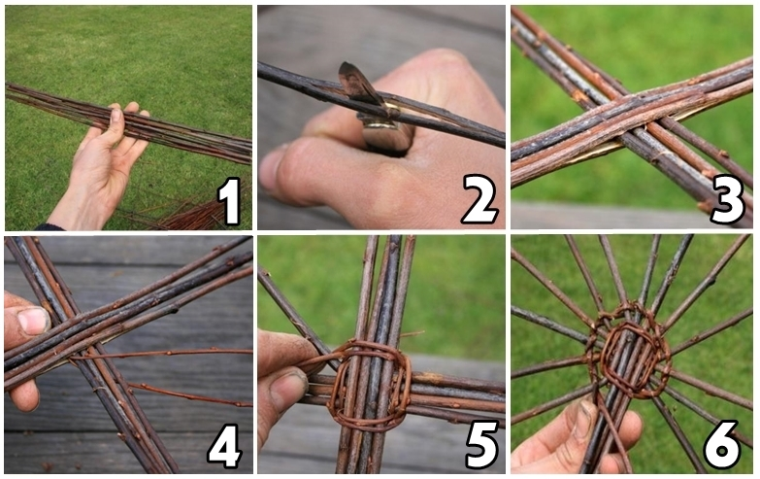

Проплести надо 2 ряда «веревочкой», оплетая каждый раз по 4 стояка (рис 5) и затем начинаем разводить стоячки и каждый оплетать «веревочкой» в два прута (рис 6). Чем плотнее плетение, тем крепче будет наше изделие. Проплетаем до необходимого нам размера и завершаем все «веревочкой» в три прута.

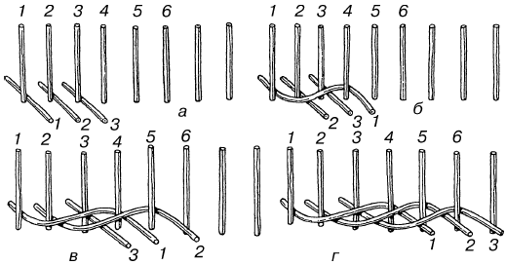

Маленьким детям проще всего показать принцип плетения «веревочки» с помощью цветных шнурков.

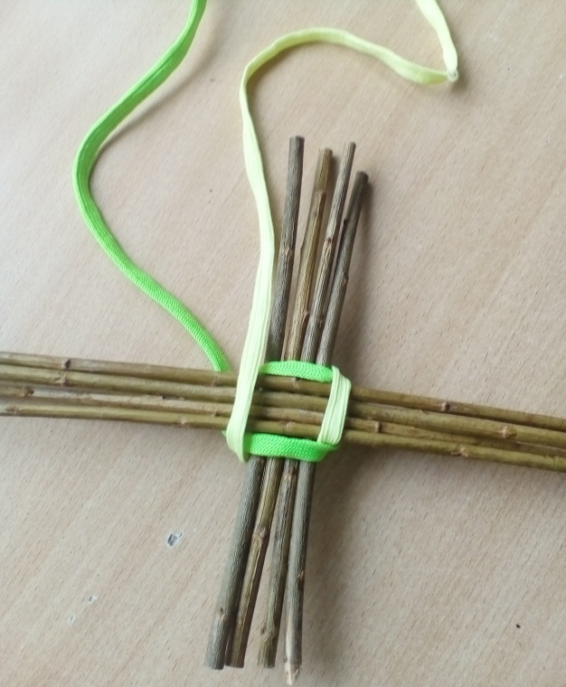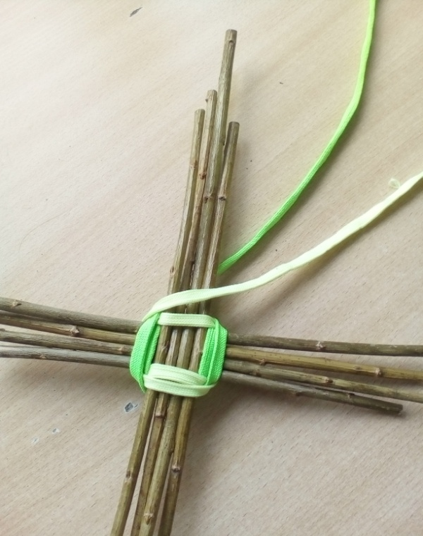

Наше донышко готово. Если мы хотим из него сделать подставку под горячее, то выполняем загибку.

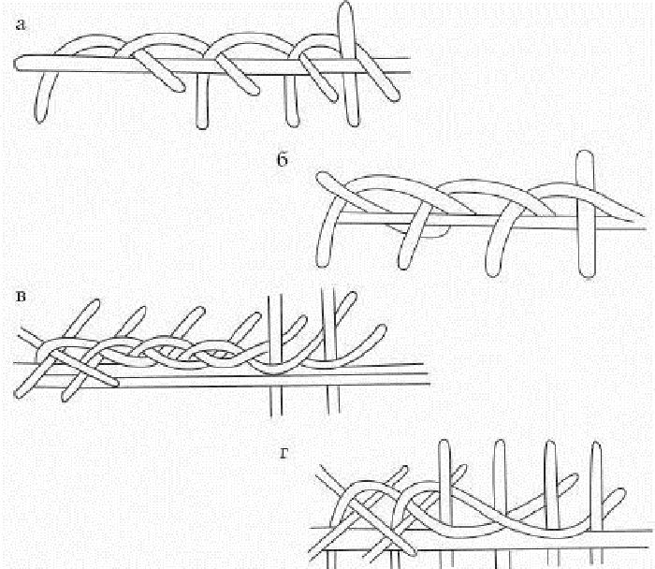

Вот такая подставка под горячее у нас получилась.

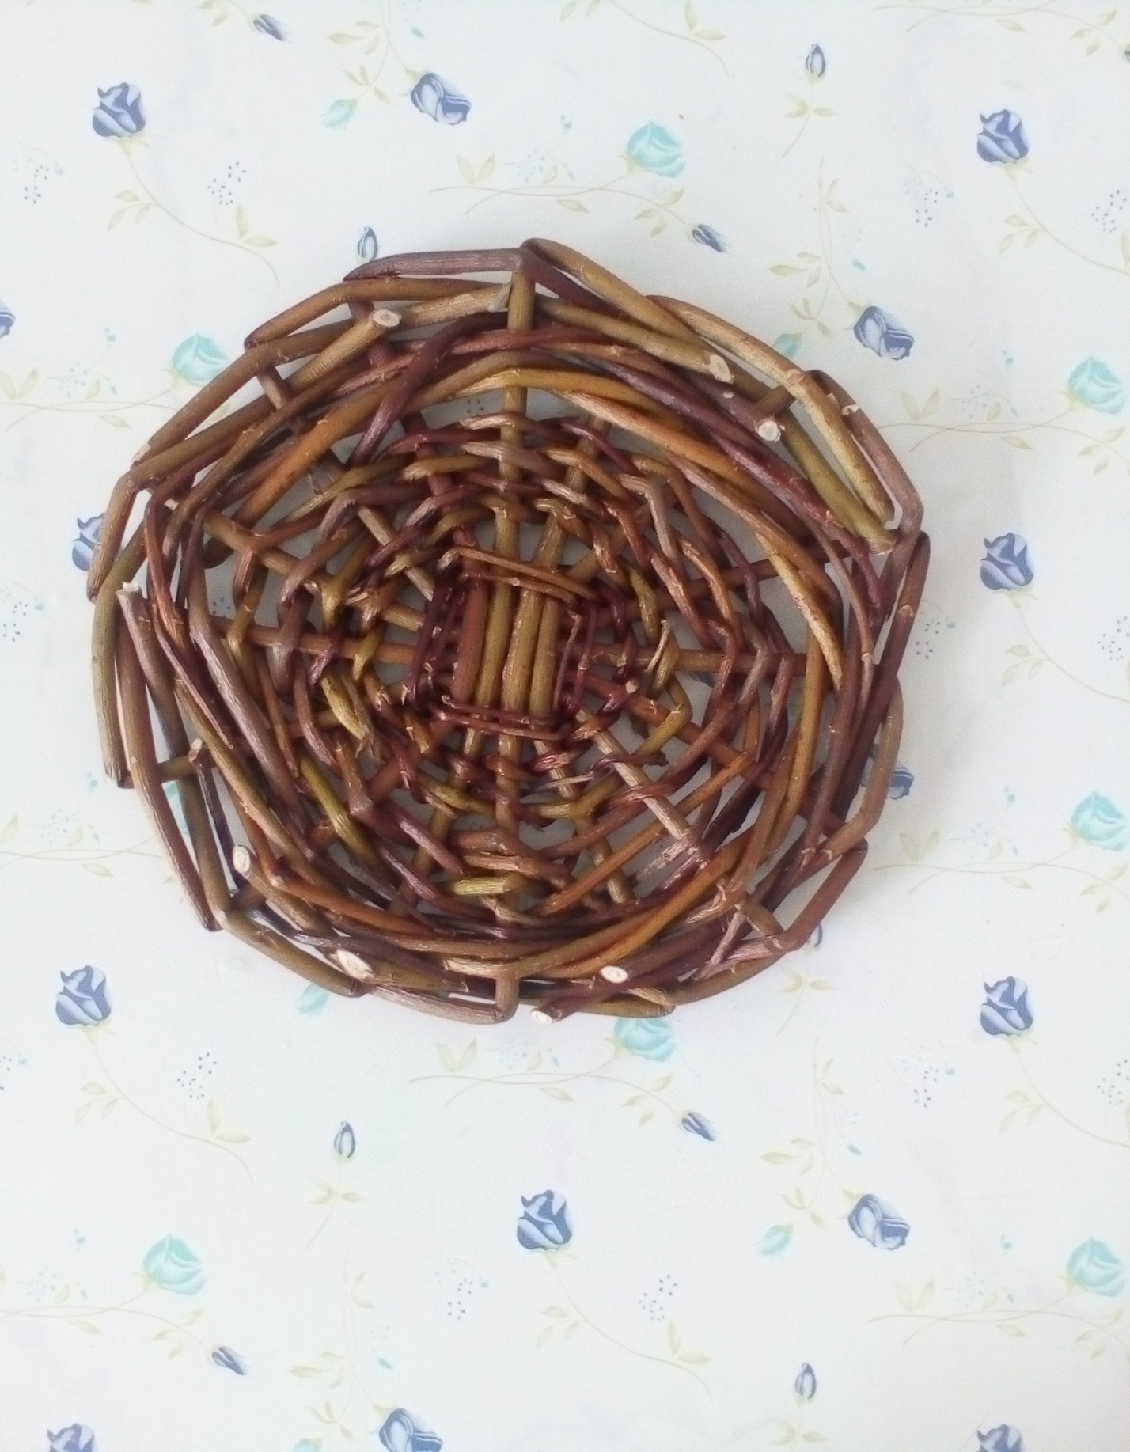

***Плетение круглой корзинки из неокоренной лозы.***

Круглое донышко у нас уже готово (рис 7, 8). Обрезаем секатором выступающие стоячки. Затем готовим 16 одинаковых по диаметру прутьев для стояков корзины. Острым ножом срезаем на угол каждый прут и начинаем как можно дальше в донышко вставлять прутья-стояки (фото 9, 10). Обжимаем круглогубцами стояки будущей корзины. Теперь проплетаем тремя тонкими прутьями «веревочку» в 3 прута и аккуратно поднимаем прутья вверх( фото 11), т.к. у нас стояки обжаты, то надломиться они не должны. Ставим круглый шаблон с грузом и

связываем прутья вверху. Проплетаем две «веревочки» в 3 прута для укрепления стояков (фото 12). Дальше плетем до нужной нам высоты корзины или простым плетением, или послойным. Начинаем учить детей конечно с простого плетения. Когда проплели до нужной высоты, плетем опять 2-3 ряда «веревочкой» в три прута (фото12), делаем загибку. Теперь необходимо зачистить (обрезать все лишнее) готовую корзинку бокорезом или секатором.

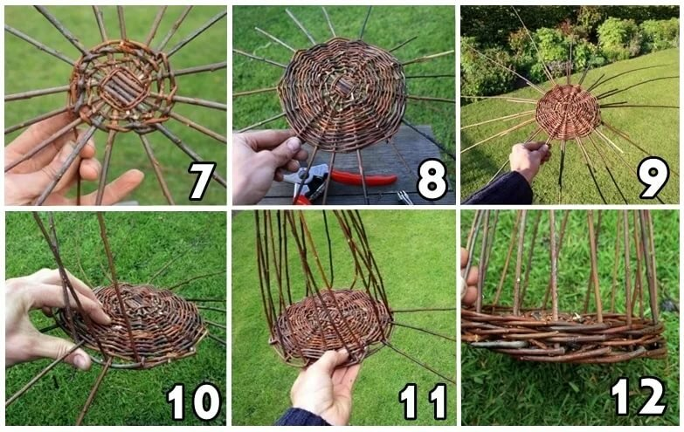

Когда учим детей плести первую корзинку, то ручку проще всего сделать из 2 или 4 параллельных прутов-стояков: просто связать их как веревку и закрепить с двух сторон. Уже со второй корзинки учим делать ручку по правилам. Вставляем толстый прут на место ручки и оплетаем ее.

Подставка стоячков в донышко корзинки

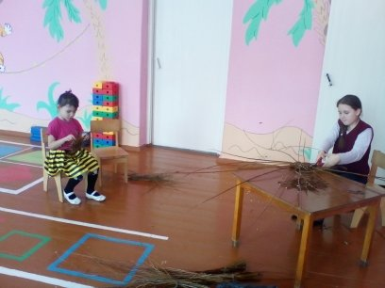

Плетем корзинки с использованием разных приспособленных шаблонов ( в частности кастрюля, бутылка с водой и т.п.)

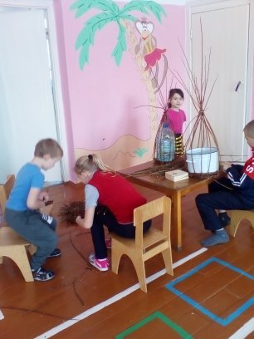

Девочка выполняет загибку изделия

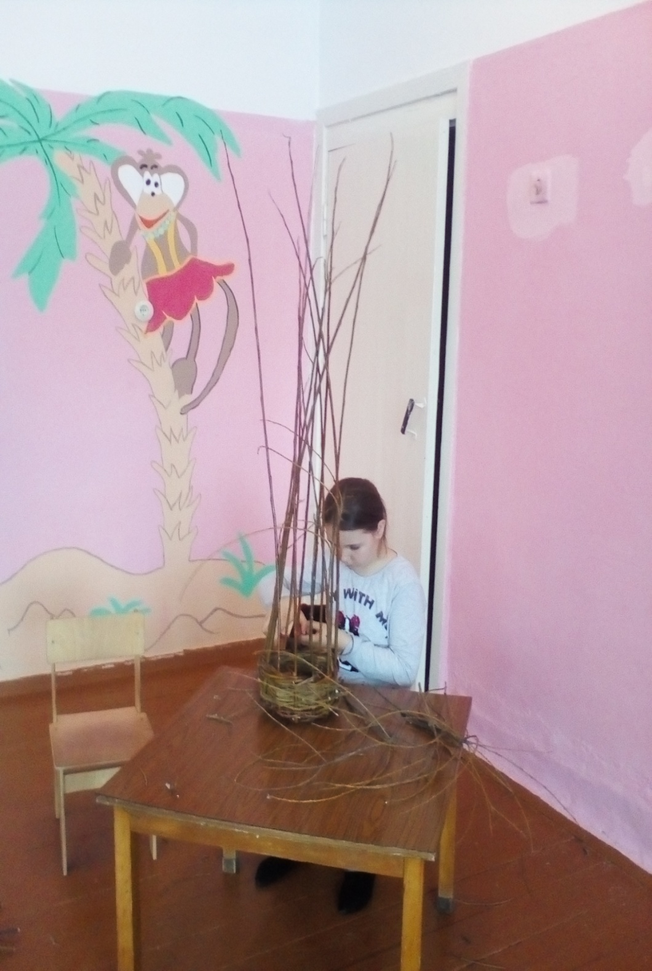

Дети с готовыми корзинками из неокоренной лозы.

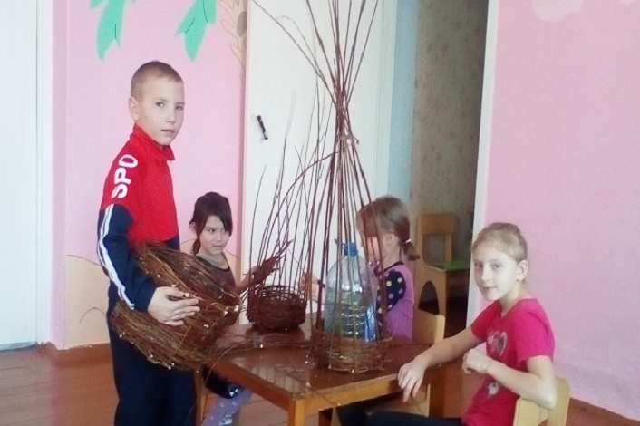

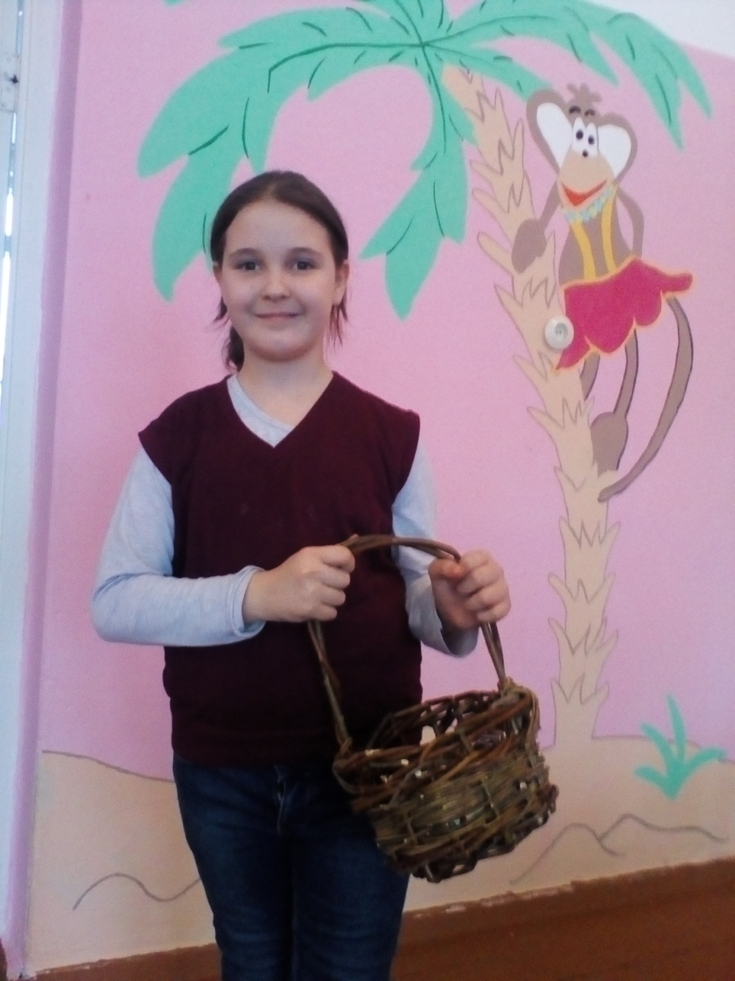

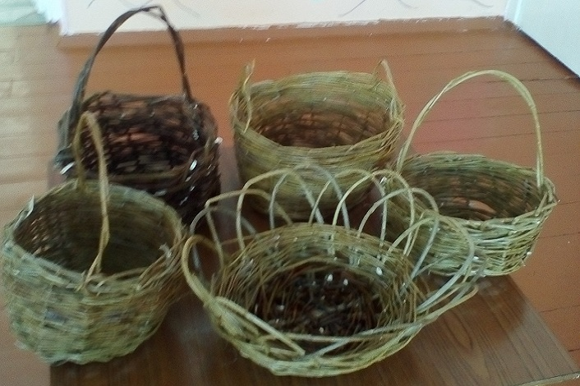

***Плетение корзинки-лукошка из окоренной лозы***

Берем два одинаковых по диаметру прута и сгибаем их в кольцо, связываем и оставляем на ночь в какой-нибудь емкости (н-р кастрюля) до следующего дня. За это время прут хорошо просохнет и будет хорошо держать форму. 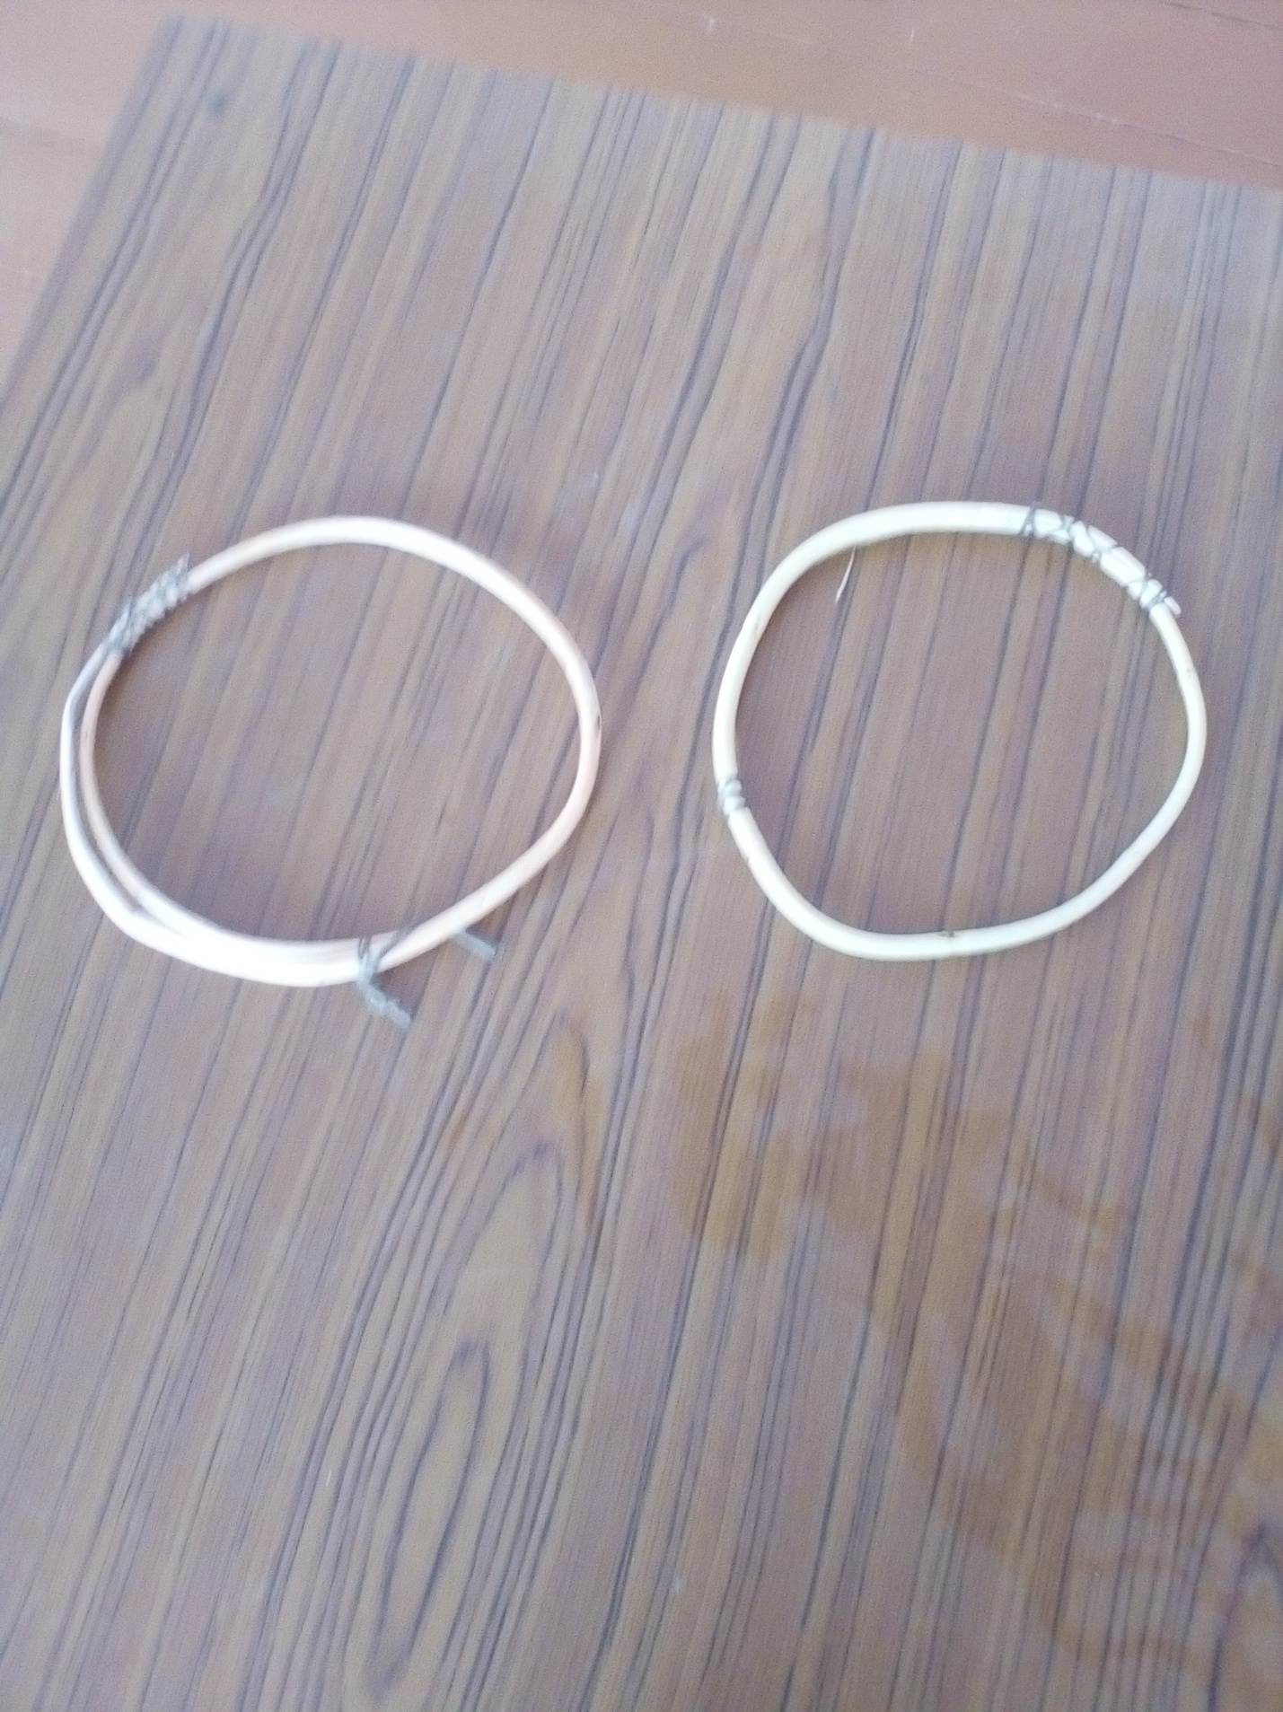

Два кольца вставляем одно в другое, связываем, чтобы сохранить форму будущей корзинки.

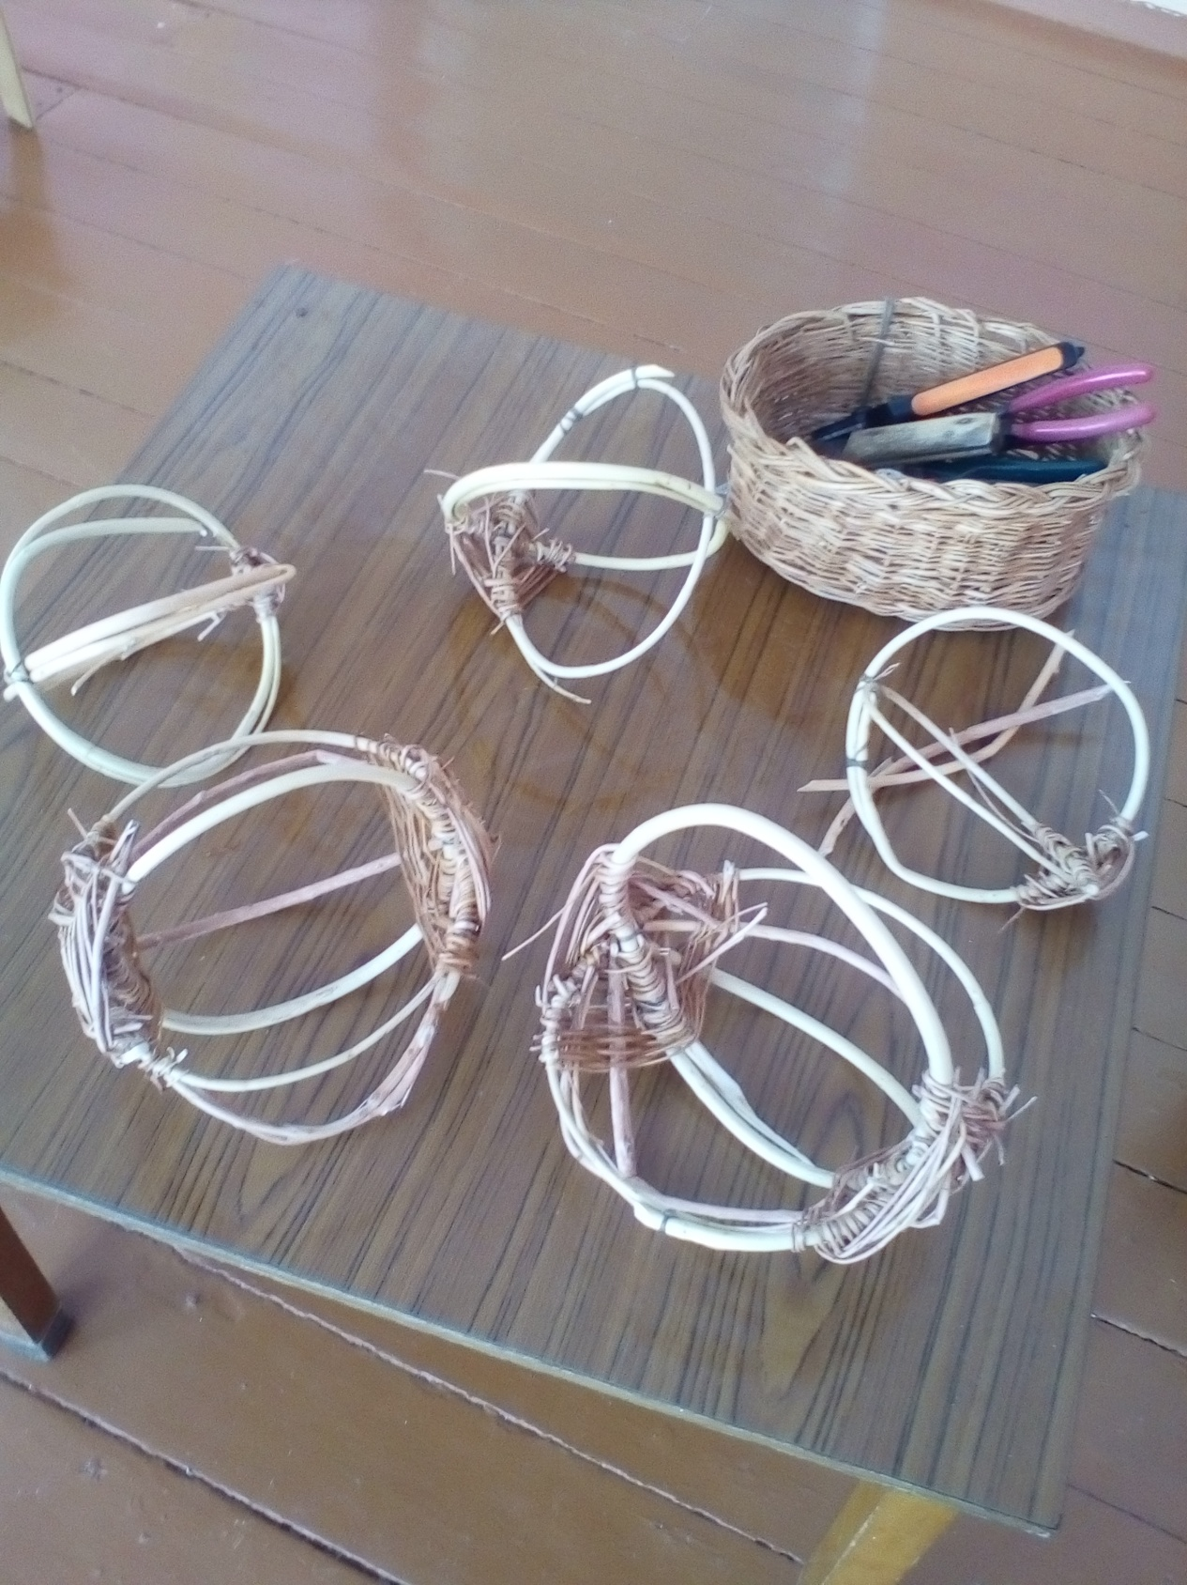

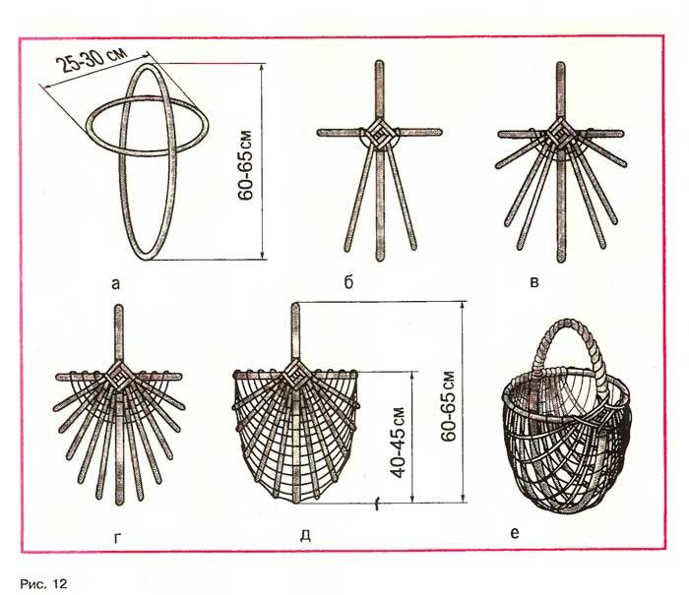

Теперь нам надо научиться плести «звездочку». Маленьких детей опять же проще всего этому научить на примере обычного шнура.

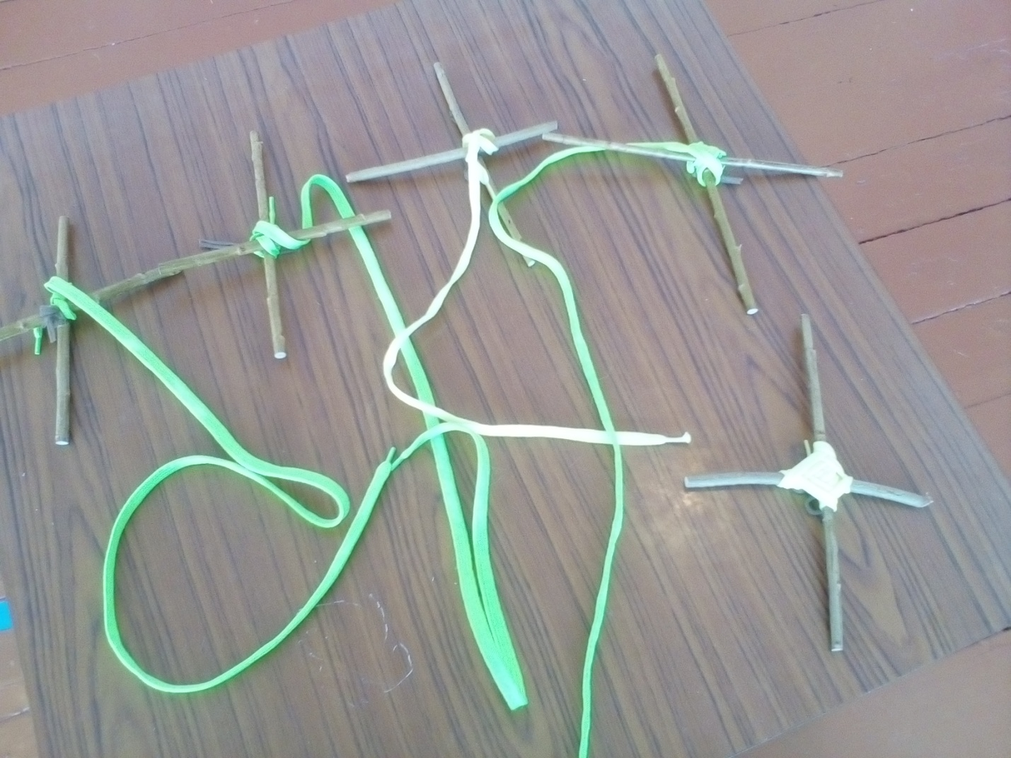

С двух сторон проплетаем «звездочки» и каркас нашего лукошка готов. Вставляем параллельно с двух сторон прутья каркаса, их хорошо держат «звездочки».

Переворачиваем корзинку и тонкими прутьями простым плетением заплетаем нашу корзинку, аккуратно сгибая прутья на кромке.

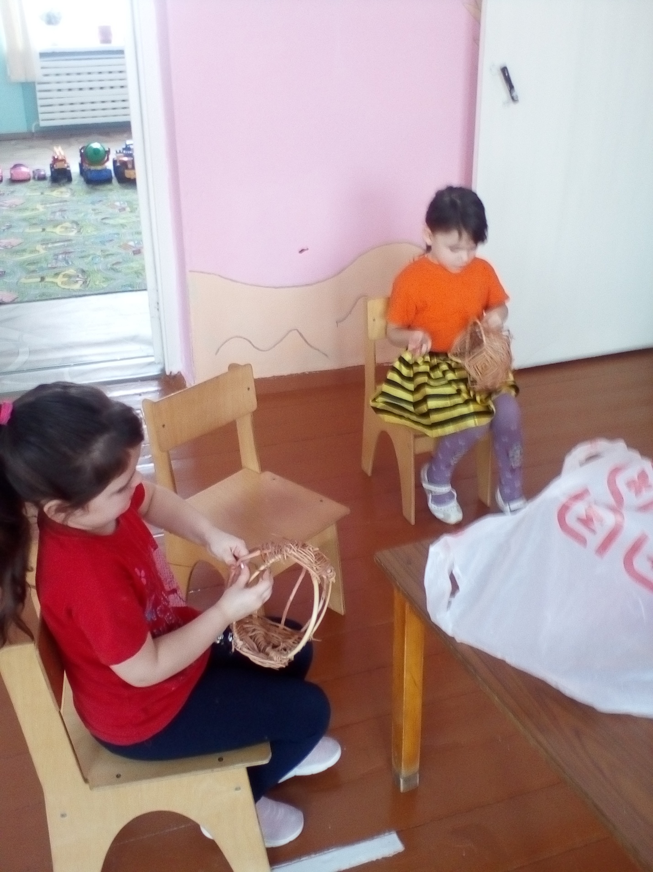Чтобы не сломать прут, можно прут обжимать круглогубцами. Прутики, которыми оплетают быстро сохнут, поэтому их необходимо держать завернутыми во влажную ткань или полиэтилен. Готовую корзинку зачищаем бокорезом, при необходимости наждачной бумагой.

Корзинки-лукошки готовы.

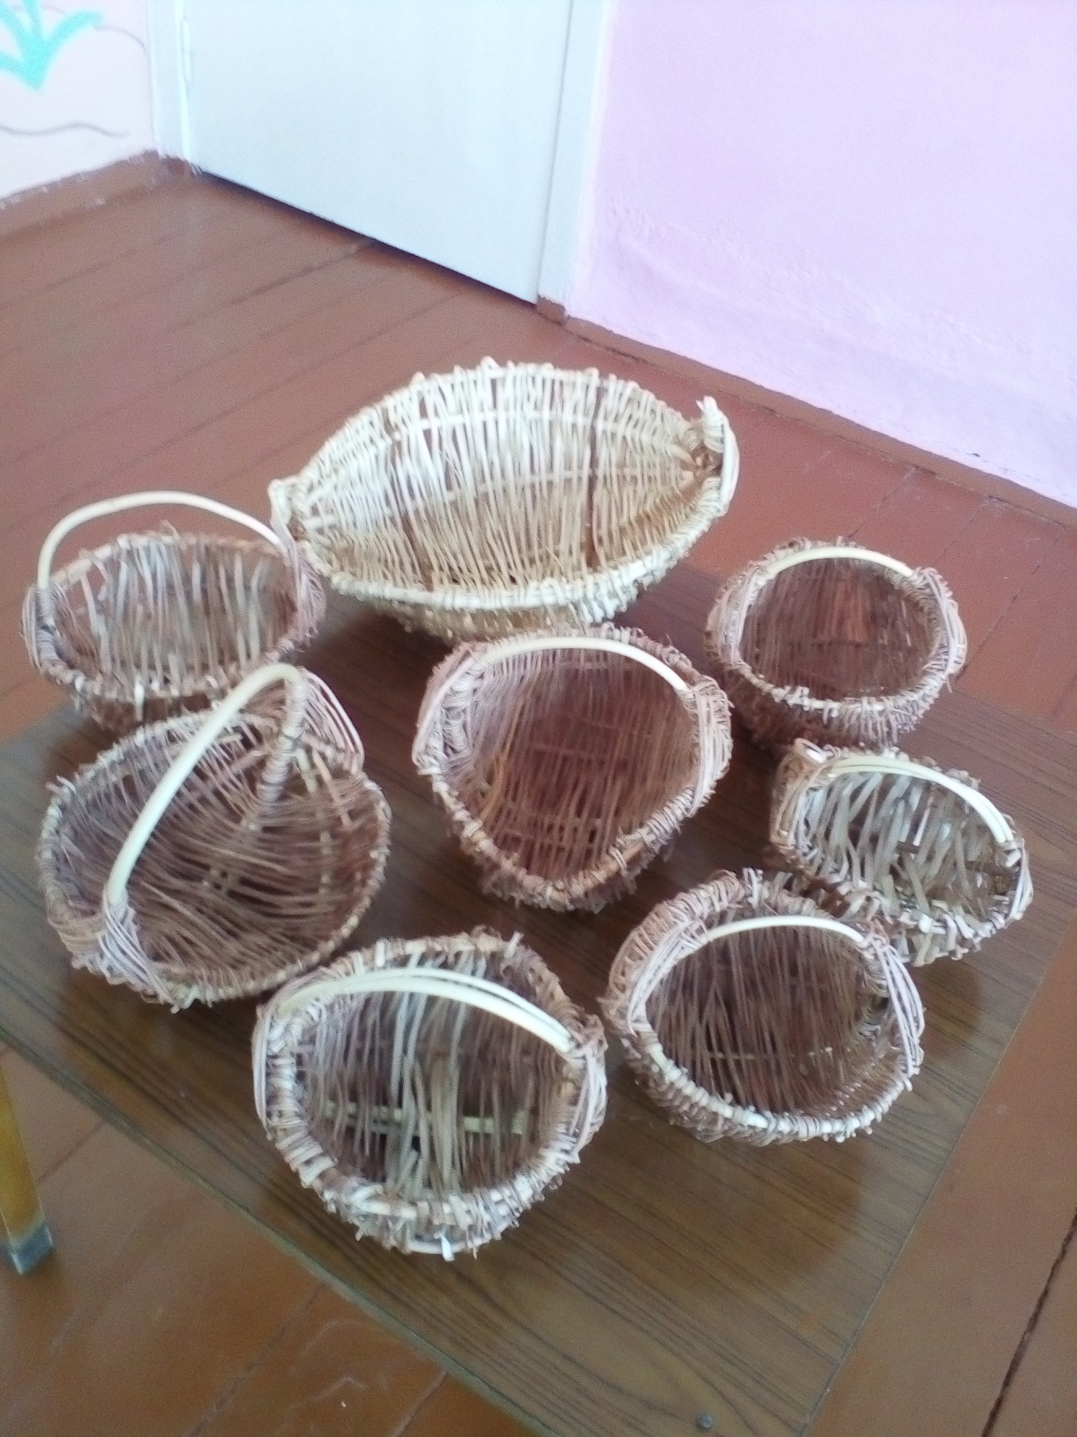

* 1. **СПИСОК ЛИТЕРАТУРЫ**

Литература для педагога:

Гукасова А.М. Рукоделие в начальных классах – М: Просвещение,1984.

1. Дмитриева Н. А. Виноградова. Н. А. Искусство древнего мира. – М: Детская литература. 1989.
2. Донец Е.П.., Рачков П.А. Плетение из лозы и лыка – М: «Ранко-пресс», 1993.
3. Караманский С.А. Плетеные изделия - М: Экология,1992.
4. Конкурс педагогического мастерства «Сердце отдаю детям». Методические рекомендации / ред. Паничева Е.Г. – Ростов /на Дону: ООП Обл ЦТТУ; 2006.
5. Котов В.Б. Плетение из лозы и болотных растений – Ижевск: Алфавит, 1995.
6. Кондратьев В.В. Энциклопедия домашнего умельца – Донецк: Отечество,1995.
7. Лобачевская О.А. Плетение из соломки – М: Культура и традиции, 2000.
8. Лихонин А.С. Плетёный интерьер своими руками - Н.Н: Времена, 1999.
9. Мейнард Б./ Пер. В. И. Синюков. Плетение - М: Просвещение, 1981.
10. Разум сердца: Мир нравственности в высказываниях и афоризмах - М: П Л,1989.
11. Сухомлинский В.А. «Сердце отдаю детям» - М: Молодая гвардия,1983.
12. Сборник методических материалов. В помощь педагогу дополнительного образования, руководителю детского объединения по ДПИ и ИЗО - Ростов /на Дону: МОПО РО,2004.
13. Троекурова Т.А. Плетение из лозы – Ростов /на Дону: Феникс,1999.
14. Толмачёва Н.А. Плетение из лозы.- М.: АСТ – ПРЕСС, 2003.
15. Электронные энциклопедии DVD: Большая энциклопедия живописи, ДЭКМ, БЭКМ.
16. Ссылки на некоторые Интернет - сайты:

[http://www.doncossacks.ru/_link.htm](https://infourok.ru/go.html?href=http%3A%2F%2Fwww.doncossacks.ru%2F_link.htm)

[Правила русской орфографии и пунктуации](https://infourok.ru/go.html?href=http%3A%2F%2Fwww.anriintern.com%2Frus%2Forfpun%2Fmain.htm). [Мир слова русского](https://infourok.ru/go.html?href=http%3A%2F%2Fwww.rusword.com.ua%2F).

[Проект "Глобальное мышление"](https://infourok.ru/go.html?href=http%3A%2F%2Fwww.education.spb.ru%2Fgtp%2Fgtp.htm).

[http://rspu.edu.ru/projects/plants/](https://infourok.ru/go.html?href=http%3A%2F%2Frspu.edu.ru%2Fprojects%2Fplants%2F) - гербарий РО.

[http://rwn.boom.ru/](https://infourok.ru/go.html?href=http%3A%2F%2Frwn.boom.ru%2F) - русская природа.

[http://history.tuad.nsk.ru/](https://infourok.ru/go.html?href=http%3A%2F%2Fhistory.tuad.nsk.ru%2F) История России.

[http://www.edu.nsu.ru/~gardarika/index.html](https://infourok.ru/go.html?href=http%3A%2F%2Fwww.edu.nsu.ru%2F~gardarika%2Findex.html) Древняя Русь школьный сайт.

**Литература для детей и родителей:**

1. Лобачевская О.А. Плетение из соломки – М: Культура и традиции, 2000.
2. Панкеев М. А. Русские народные игры – М: Яуза, 1998.

3. Покровский Е. А. Детские игры. – М: Терра, 1999

1. Сухомлинский В.А. «Сердце отдаю детям» - М: Молодая гвардия,1983.

Толмачёва Н.А. Плетение из лозы.- М.: АСТ – ПРЕССНачало формы

* 1. **ПРИЛОЖЕНИЯ**

***Русские народные игры:***

***Игры используемые вместо физкультурных минуток во время занятий в помещении.***

**«Плетень»**

Ведущ. Плетень, заплетайся,

       На березоньку завивайся.

*Дети идут в полукруг и приговаривают.*

Дети.                         Пошли, пошли в лес гулять,

                           Белую березку завивать.

                           Вью, вью, ай люли,

                            Березоньку позавью.

*Дети делают полукруг. Выходит девочка березка, она несет шнур за который берутся дети.*

Березка   Я к вам согнуся,

Сама в веночки завьюся,

А вы меня прославляйте,

Алой лентой украшайте.

Будут веночки зеленые,

А вы – весь год веселые.

Я березка белена, маковкою зелена,

Весною мохнатенька, зимою сучковатенька,

Среди поля стою, листочками шевелю.

*Дети (хором):*

Белая березонька, ходи с нами гулять.

Будем песни петь да тебя потешать!

*Все идут за березкой, держась за веревочку, и закручивают клубок, говоря:*

Вокруг березоньки идем,

В косы ленты ей плетем.

Плеть, плеть, плетена,

Вьется наша змейка, вьется,

В поле, в лес волочется.

Расплетись, наш клубок, расплетись,

Золотой узелок, развяжись.

*Все бросают веревку и врассыпную отбегают, по сигналу  все стараются наступить на веревку, а ее все время укорачивают (взрослый наматывает на руку).*

**(Практическое значение этой игры: отработка простого плетения.)**

**«Завивайся, плетень»**

Две команды игроков: зайцы и плетень.

*Заяц, заяц не войдет в наш зеленый огород.*

*Плетень заплетайся, плетень заплетайся,*

*Зайцы лезут, спасайся!*

«зайцы» бегут на «плетень» и пытаются пробраться в огород. Кто не смог попасть в огород выходит из игры. «Не попал в огород, иди в лес, погрызи осинки».

***( Практическое значение этой игры состоит в том, чтобы дети правильно переплетали руки так же как и при плетении лозой)***

**«Плетень»**

Дети разделены на две команды, стоят с противоположных сторон шеренгой, руки сцеплены «плетень». 1-ая часть. Поочередно двигаются навстречу друг другу, приветствуют.

Во саду-ли, в огороде, (идут навстречу 1, 3 шеренга с девочками)

Осень наступила. (в конце поклон)

Собирать девчата стали, (отходят назад)

Что на грядках было. (поклон )

. Мы – ребята вам поможем, (идут навстречу 2,4 шеренга с мальчиками)

Огород вскопаем. (в конце поклон)

Овощи все выросли, (отходят назад)

Уборку начинаем (поклон) суду

2-ая часть. Врассыпную двигаются по залу. По окончании должны быстро построить каждый свой «плетень».

***( Практическое значение этой игры состоит в том, чтобы дети правильно переплетали руки так же как и при плетении лозой. Маленькие детки тогда сразу понимают как плести прутом: «Каждый стоячок должен быть оплетен, иначе все изделие развалится». Кроме этого во время проведения этой игры я показывала деткам плетение «веревочка», очень быстро поняли принцип.)***

***Подвижные игры на свежем воздухе во время походов в лес для заготовки лозы.***

**«Золотые ворота»**

Из участников игры выбираются двое. Они будут «солнцем» и «луной» («месяцем»). Затем «солнце» и «месяц» становятся лицом друг к другу, берутся за руки и поднимают их, как бы образуя ворота. Остальные играющие берутся за руки и вереницей идут через «ворота». При этом играющие поют любимые песни. Когда через «ворота» идет последний, они «закрываются». Попавшегося тихо спрашивают, на чью сторону он хотел бы стать: позади «луны» или «солнца». Игрок выбирает и встает позади соответствующего игрока. Остальные снова идут через «ворота», и игра продолжается до последнего. Когда все распределены, группы устраивают перетягивание каната. Вариант игы: дети, изображающие «ворота», говорят:

Золотые ворота

Пропускают не всегда:

Первый раз прощается,

Второй раз – запрещается,

А на третий раз

Не пропустим вас!

 «Ворота» закрываются при последнем слове и «ловят»  того, кто остался в них. Чтобы не быть пойманным, идущие невольно ускоряют шаг, иногда переходят на бег, а ловящие, в свою очередь, меняют скорость речитатива. Игра становится более подвижной и веселой. Заканчивается она также перетягиванием каната.

Другая разновидность игры состоит в том, что «ворот» - 2 пары. Игроки, изображавшие их, произносят стишок одновременно (в лад). Пойманные не выбирают, куда встать, а сразу включаются в команду поймавших их «ворот» Изображающие ворота соревнуются в том, кто больше поймает игроков. Соревнование завершается перетягиванием.

**«Капканы»**

Из числа играющих выбирается несколько «капканов» (по 2 человека). Стоя в парах лицом друг к другу, они поднимают сомкнутые руки, образуя воротца, или «капканчики», через которые пробегают, взявшись за руки, остальные игроки.

«Капканы» образуют круг и открыты, пока играет музыка (или звучит бубуен). По сигналу (свисток, громкий хлопок, прекращение музыки) «капканы» закрываются, т.е. опускаются руки, задерживая оказавшихся между рук.

Пойманные берутся за руки с участниками «капкана», образуя кружок из 3-4 человек. Они снова поднимают руки, а цепочка из остальных игроков опять бежит по кругу, пробегая через «капканы». Те закрываются снова и снова, пока не останентся всего 2-3 пойманных, самых быстрых и ловких.

Игра повторяется 2-3 раза.

**«Третий – лишний с гребешком»**

Играющие собираются на небольшой площадке или в зале. Выбирают двух водящих. Остальные становятся по кругу парами: один впереди другого. Один водящий убегает от второго и может стать впереди любой пары. Стоящий сзади оказывается лишним и должен убегать от второго водящего.

У вторых водящих в руке – ремень или пояс (или жгут, скрученный из шарфа, платка). Второй водящий бежит вокруг играющих, стремясь осалить (стегнуть) ремнем первого водящего прежде чем тот станет впереди чьей-то пары. Если ему это удалось, он подбрасывает ремень вверх, а сам убегает. Осаленный должен теперь догонять и салить. Разрешается только один легкий удар ремнем.

Чтобы игра проходила весело, водящие то и дело применяют неожиданные уловки. Например, второй водящий на бегу может незаметно передать ремень кому-то из стоящих, а сам продолжает гнаться за первым  водящим. Как только он пробегает около держащего ремень игрока, тот торжествующе «стегает» водящего ремнем. Затем подбрасывает ремень и убегает, став новым первым водящим. Первый же превращается во второго и должен, подобрав ремень, догонять убегающего. Бывший второй водящий становится в оставшуюся неполную пару.

Заканчивается игра по договоренности.

Водящие не должны убегать в сторону от круга или пересекать его, сокращая расстояние. Убегающий может становиться впереди любой стоящей пары.

**«Лозошок» (эту игру мы переделали из игры «ремешок» разновидность игры «Третий лишний с гребешком»**

Прячу, прячу лозошок

Под калиновый кусток,

А кто зореньку проспит,

Того бить колотить.

Водящий с прутиком ходит за кругом, у детей глаза закрыты.

С последним словом кладёт прутик кому-нибудь за спину и слегка толкает его.

Тот бежит за водящим, пытаясь догнать и слегка ударить его

прутиком. Водящий пытается занять место того, кто за ним бегает.

**.«Жмурки «Ваня» и «Маня».**

Выбираются двое водящих (девочка и мальчик) и назначают одного из них «Маней» с тоненьким голоском, а второго – «Ваней», который говорит басом (для создания обстановки большего веселья мальчика можно сделать «Маней», а девочку «Ваней»). Водящим завязывают глаза, иногда кружат вокруг себя.

Остальные играющие образуют вокруг водящих круг и берутся за руки. «Ваню» отводят подальше от «Мани» и предлагают ее найти.

Протянув вперед руки, «Ваня»  начинает искать и звать: «Где ты, Маня?» - «Я здесь», - отвечает «Маня», но сама, чувствуя его приближение, отбегает в сторону. «Ваня» может принять за «Маню» кого-нибудь из играющих. В этом случае ему объясняют ошибку. Вместе с тем играющие не дают и «Мане» выйти из круга и натолкнуться на  что-нибудь. Когда «Ваня» находит «Маню», их заменяют новой парой водящих.

Стоящие в кругу дети не должны подсказывать водящим, где кто находится.

Чтобы поймать «Маню», достаточно коснуться ее рукой, не хватая и не удерживая.

Если «Ваня» долго не может поймать «Маню», следует предложить им поменяться ролями или уступить место новой паре желающих.

**«Игра с Солнцем»**

В центре круга – «солнце» (на голову ребенку надевают шапочку с изображением солнце). Дети хором произносят:

Гори, солнце, ярче –

Летом будет жарче,

А зима теплее,

А весна милее.

Дети идут хороводом. На 3-ю строку подходят ближе к «солнцу», сужая круг, поклон, на 4-ю – отходят, расширяя круг. На слово «Горю!» - «солнце» догоняет детей.

**«Два Мороза»**

Из играющих выбирают водящих – двух Морозов. Они выходят на середину зала. Участники игры с одной стороны зала, на которой они собираются вначале, должны перебегать на другую сторону. Это происходит после следующего диалога. Подбоченясь, два «Мороза» обращаются к собравшимся:

- Мы два брата молодые, два Мороза Удалые.

- Мороз, Красный нос, - объявляет один.

- Я – Мороз, Синий нос, - представляется другой и спрашивает с напускной угрозой в голосе: - Ну-ка, кто из вас решится  в путь-дороженьку пуститься?

Дети хором отвечают:

- Не боимся мы угроз, и не страшен нам мороз!

После произнесенных слов дети бросаются перебегать на другую сторону зала. Если никто из игроков не решается это сделать, «Морозы» объявляют, что все, кто не побежит на счет «три», станут проигравшими – будут «заморожены». Морозы читают: «Раз, два, три!» Все бросаются перебегать зал, а «Морозы» стараются осалить (коснуться) детей рукой. Осаленный должен остановиться, замереть без движения, как «замороженный». «Разморозить» его могут другие, еще не осаленные игрока, коснувшись рукой. Тогда он бежит вместе со всеми на противоположную границу зала, куда «Морозы» уже не имеют права забегать.

В начале игры можно договориться, что «замороженных» водящие отводят в свой «ледяной дворец», где выручить их нельзя до смены водящих.

Дети 5- 6 лет с готовыми корзинками-лукошками.

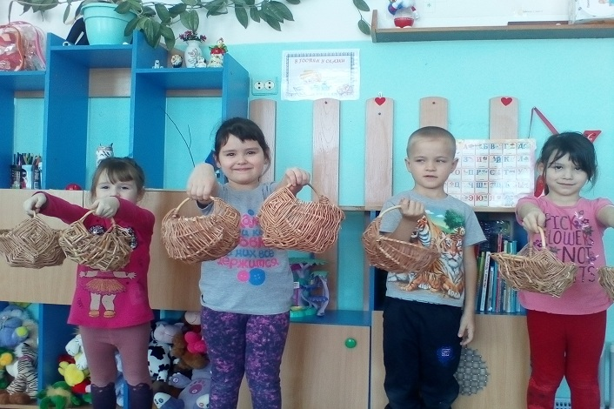

Варианты оформления корзинки-лукошки для мини-выставки.

